### **2.1.1. Selector universal**

* {

margin: 0;

padding: 0;

}

El selector universal se indica mediante un asterisco (*). A pesar de su sencillez, no se utiliza habitualmente, ya que es difícil que un mismo estilo se pueda aplicar a todos los elementos de una página.

### **2.1.2. Selector de tipo o etiqueta**

p {

...

}

Para utilizar este selector, solamente es necesario indicar el nombre de una etiqueta HTML (sin los caracteres < y >) correspondiente a los elementos que se quieren seleccionar.

En este caso, CSS permite agrupar todas las reglas individuales en una sola regla con un selector múltiple. Para ello, se incluyen todos los selectores separados por una coma (,) y el resultado es que la siguiente regla CSS es equivalente a las tres reglas anteriores:

h1, h2, h3 {

color: #8A8E27;

font-weight: normal;

font-family: Arial, Helvetica, sans-serif;

}

### **2.1.3. Selector descendente**

Selecciona los elementos que se encuentran dentro de otros elementos. Un elemento es descendiente de otro cuando se encuentra entre las etiquetas de apertura y de cierre del otro elemento.

p span { color: red; }

* Los elementos <span> que se encuentran dentro de un elemento <p> se muestran de color rojo.
* Los elementos <span> que se encuentran dentro de un elemento <h1> se muestran de color azul.
* El resto de elementos <span> de la página, se muestran con el color por defecto aplicado por el navegador.

La sintaxis formal del selector descendente se muestra a continuación:

selector1 selector2 selector3 ... selectorN

No debe confundirse el selector descendente con la combinación de selectores:

*/* El estilo se aplica a todos los elementos "p", "a", "span" y "em" */*

p, a, span, em { text-decoration: underline; }

*/* El estilo se aplica solo a los elementos "em" que se*

*encuentran dentro de "p a span" */*

p a span em { text-decoration: underline; }

Esto es solo para que el rojo se le asigne al 2º

p * a { color: red; }

<p><a href="#">Enlace</a></p>

<p><span><a href="#">Enlace</a></span></p>

### **2.1.4. Selector de clase**

<body>

<p class="destacado">Lorem ipsum dolor sit amet...</p>

<p>Nunc sed lacus et est adipiscing accumsan...</p>

<p>Class aptent taciti sociosqu ad litora...</p>

</body>

.destacado { color: red; }

El selector .destacado se interpreta como *"cualquier elemento de la página cuyo atributo class sea igual a destacado"*, por lo que solamente el primer párrafo cumple esa condición.

<body>

<p class="destacado">Lorem ipsum dolor sit amet...</p>

<p>Nunc sed lacus et <a href="#" class="destacado">est adipiscing</a> accumsan...</p>

<p>Class aptent taciti <em class="destacado">sociosqu ad</em> litora...</p>

</body>

¿Cómo es posible aplicar estilos solamente al párrafo cuyo atributo class sea igual a destacado? Combinando el selector de tipo y el selector de clase, se obtiene un selector mucho más específico:

p.destacado { color: red }

No debe confundirse el selector de clase con los selectores anteriores:

*/* Todos los elementos de tipo "p" con atributo class="aviso" */*

p.aviso { ... }

*/* Todos los elementos con atributo class="aviso" que estén dentro*

*de cualquier elemento de tipo "p" */*

p .aviso { ... }

*/* Todos los elementos "p" de la página y todos los elementos con*

*atributo class="aviso" de la página */*

p, .aviso { ... }

Otro ejemplo

.error { color: red; }

.destacado { font-size: 15px; }

.especial { font-weight: bold; }

<p class="especial destacado error">Párrafo de texto...</p>

### **2.1.5. Selectores de ID**

#destacado { color: red; }

<p>Primer párrafo</p>

<p id="destacado">Segundo párrafo</p>

<p>Tercer párrafo</p>

No debe confundirse el selector de ID con los selectores anteriores:

*/* Todos los elementos de tipo "p" con atributo id="aviso" */*

p#aviso { ... }

*/* Todos los elementos con atributo id="aviso" que estén dentro*

*de cualquier elemento de tipo "p" */*

p #aviso { ... }

*/* Todos los elementos "p" de la página y todos los elementos con*

*atributo id="aviso" de la página */*

p, #aviso { ... }

### **2.1.6. Combinación de selectores básicos**

.aviso .especial { ... }

El anterior selector solamente selecciona aquellos elementos con un class="especial" que se encuentren dentro de cualquier elemento con un class="aviso".

Si se modifica el anterior selector:

div.aviso span.especial { ... }

Ahora, el selector solamente selecciona aquellos elementos de tipo <span> con un atributo class="especial" que estén dentro de cualquier elemento de tipo <div> que tenga un atributo class="aviso".

# **2.2. Selectores avanzados**

### **2.2.1. Selector de hijos**

Se trata de un selector similar al selector descendente, pero muy diferente en su funcionamiento. Se utiliza para seleccionar un elemento que es *hijo directo* de otro elemento y se indica mediante el *"signo de mayor que"* (>):

p > span { color: blue; }

<p><span>Texto1</span></p>

<p><a href="#"><span>Texto2</span></a></p>

En el ejemplo anterior, el selector p > span se interpreta como *"cualquier elemento <span> que sea hijo directo de un elemento <p>"*, por lo que el primer elemento <span> cumple la condición del selector. Sin embargo, el segundo elemento <span> no la cumple porque es descendiente pero no es hijo directo de un elemento <p>.

El siguiente ejemplo muestra las diferencias entre el selector descendente y el selector de hijos:

p a { color: red; }

p > a { color: red; }

<p><a href="#">Enlace1</a></p>

<p><span><a href="#">Enlace2</a></span></p>

### **2.2.2. Selector adyacente**

Si se considera el siguiente código HTML:

<body>

<h1>Titulo1</h1>

<h2>Subtítulo</h2>

...

<h2>Otro subtítulo</h2>

...

</body>

La página anterior dispone de dos elementos <h2>, pero sólo uno de ellos se encuentra inmediatamente después del elemento <h1>. Si se quiere aplicar diferentes colores en función de esta circunstancia, el selector adyacente es el más adecuado:

h2 { color: green; }

h1 + h2 { color: red }

### **2.2.3. Selector de atributos**

Los cuatro tipos de selectores de atributos son:

* [nombre_atributo], selecciona los elementos que tienen establecido el atributo llamado nombre_atributo, independientemente de su valor.
* [nombre_atributo=valor], selecciona los elementos que tienen establecido un atributo llamado nombre_atributo con un valor igual a valor.
* [nombre_atributo~=valor], selecciona los elementos que tienen establecido un atributo llamado nombre_atributo y al menos uno de los valores del atributo es valor.
* [nombre_atributo|=valor], selecciona los elementos que tienen establecido un atributo llamado nombre_atributo y cuyo valor es una serie de palabras separadas con guiones, pero que comienza con valor. Este tipo de selector sólo es útil para los atributos de tipo lang que indican el idioma del contenido del elemento.

A continuación se muestran algunos ejemplos de estos tipos de selectores:

*/* Se muestran de color azul todos los enlaces que tengan*

*un atributo "class", independientemente de su valor */*

a[class] { color: blue; }

*/* Se muestran de color azul todos los enlaces que tengan*

*un atributo "class" con el valor "externo" */*

a[class="externo"] { color: blue; }

*/* Se muestran de color azul todos los enlaces que apunten*

*al sitio "http://www.ejemplo.com" */*

a[href="http://www.ejemplo.com"] { color: blue; }

*/* Se muestran de color azul todos los enlaces que tengan*

*un atributo "class" en el que al menos uno de sus valores*

*sea "externo" */*

a[class~="externo"] { color: blue; }

*/* Selecciona todos los elementos de la página cuyo atributo*

*"lang" sea igual a "en", es decir, todos los elementos en inglés */*

*[lang=en] { ... }

*/* Selecciona todos los elementos de la página cuyo atributo*

*"lang" empiece por "es", es decir, "es", "es-ES", "es-AR", etc. */*

*[lang|="es"] { color : red }

# **2.4. Herencia**

Una de las características principales de CSS es la herencia de los estilos definidos para los elementos. Cuando se establece el valor de una propiedad CSS en un elemento, sus elementos descendientes heredan de forma automática el valor de esa propiedad. Si se considera el siguiente ejemplo:

<!DOCTYPE html PUBLIC "-//W3C//DTD XHTML 1.0 Transitional//EN"

"http://www.w3.org/TR/xhtml1/DTD/xhtml1-transitional.dtd">

<html xmlns="http://www.w3.org/1999/xhtml">

<head>

<meta http-equiv="Content-Type" content="text/html; charset=iso-8859-1" />

<title>Ejemplo de herencia de estilos</title>

<style type="text/css">

body { color: blue; }

</style>

</head>

<body>

<h1>Titular de la página</h1>

<p>Un párrafo de texto no muy largo.</p>

</body>

</html>

En el ejemplo anterior, el selector body solamente establece el color de la letra para el elemento <body>. No obstante, la propiedad color es una de las que se heredan de forma automática, por lo que todos los elementos descendientes de <body> muestran ese mismo color de letra. Por tanto, establecer el color de la letra en el elemento <body> de la página implica cambiar el color de letra de todos los elementos de la página.

# **2.5. Colisiones de estilos**

En las hojas de estilos complejas, es habitual que varias reglas CSS se apliquen a un mismo elemento HTML. El problema de estas reglas múltiples es que se pueden dar colisiones como la del siguiente ejemplo:

p { color: red; }

p { color: blue; }

<p>...</p>

¿De qué color se muestra el párrafo anterior? CSS tiene un mecanismo de resolución de colisiones muy complejo y que tiene en cuenta el tipo de hoja de estilo que se trate (de navegador, de usuario o de diseñador), la importancia de cada regla y lo específico que sea el selector.

El método seguido por CSS para resolver las colisiones de estilos se muestra a continuación:

1. Determinar todas las declaraciones que se aplican al elemento para el medio CSS seleccionado.
2. Ordenar las declaraciones según su origen (CSS de navegador, de usuario o de diseñador) y su prioridad (palabra clave !important).
3. Ordenar las declaraciones según lo específico que sea el selector. Cuanto más genérico es un selector, menos importancia tienen sus declaraciones.
4. Si después de aplicar las normas anteriores existen dos o más reglas con la misma prioridad, se aplica la que se indicó en último lugar.

### **3.1.1. Unidades absolutas**

Una medida indicada mediante unidades absolutas está completamente definida, ya que su valor no depende de otro valor de referencia. A continuación se muestra la lista completa de unidades absolutas definidas por CSS y su significado:

* in, pulgadas (*"inches"*, en inglés). Una pulgada equivale a 2.54 centímetros.
* cm, centímetros.
* mm, milímetros.
* pt, puntos. Un punto equivale a 1 pulgada/72, es decir, unos 0.35 milímetros.
* pc, picas. Una pica equivale a 12 puntos, es decir, unos 4.23 milímetros.

A continuación se muestran ejemplos de utilización de unidades absolutas:

*/* El cuerpo de la página debe mostrar un margen de media pulgada */*

body { margin: 0.5in; }

*/* Los elementos <h1> deben mostrar un interlineado de 2 centímetros */*

h1 { line-height: 2cm; }

*/* Las palabras de todos los párrafos deben estar separadas 4 milímetros entre si */*

p { word-spacing: 4mm; }

*/* Los enlaces se deben mostrar con un tamaño de letra de 12 puntos */*

a { font-size: 12pt }

*/* Los elementos <span> deben tener un tamaño de letra de 1 pica */*

span { font-size: 1pc }

### **3.1.2. Unidades relativas**

* em, (no confundir con la etiqueta <em> de HTML) relativa respecto del tamaño de letra del elemento.
* ex, relativa respecto de la altura de la letra x (*"equis minúscula"*) del tipo y tamaño de letra del elemento.
* px, (píxel) relativa respecto de la resolución de la pantalla del dispositivo en el que se visualiza la página HTML.

### **3.1.3. Porcentajes**

Los porcentajes se pueden utilizar por ejemplo para establecer el valor del tamaño de letra de los elementos:

body { font-size: 1em; }

h1 { font-size: 200%; }

h2 { font-size: 150%; }

### **3.1.4. Recomendaciones**

En general, se recomienda el uso de unidades relativas siempre que sea posible, ya que mejora la accesibilidad de la página y permite que los documentos se adapten fácilmente a cualquier medio y dispositivo.

### **3.2.1. Palabras clave**

CSS define 17 palabras clave para referirse a los colores básicos. Las palabras se corresponden con el nombre en inglés de cada color:

aqua, black, blue, fuchsia, gray, green, lime, maroon, navy, olive, orange, purple, red, silver, teal, white, yellow

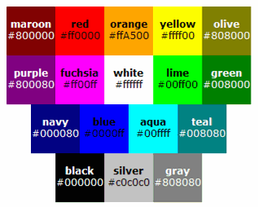

Figura 3.1 Colores definidos mediante las palabras clave de CSS

# **Capítulo 4. Modelo de cajas**

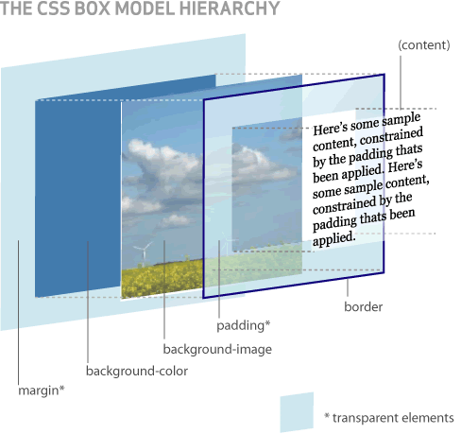

Figura 4.3 Representación tridimensional del box model de CSS

(Esquema utilizado con permiso de http://www.hicksdesign.co.uk/boxmodel/)

Las partes que componen cada caja y su orden de visualización desde el punto de vista del usuario son las siguientes:

* Contenido (*content*): se trata del contenido HTML del elemento (las palabras de un párrafo, una imagen, el texto de una lista de elementos, etc.)
* Relleno (*padding*): espacio libre opcional existente entre el contenido y el borde.
* Borde (*border*): línea que encierra completamente el contenido y su relleno.
* Imagen de fondo (*background image*): imagen que se muestra por detrás del contenido y el espacio de relleno.
* Color de fondo (*background color*): color que se muestra por detrás del contenido y el espacio de relleno.
* Margen (*margin*): separación opcional existente entre la caja y el resto de cajas adyacentes.

# **4.1. Anchura y altura**

### **4.1.1. Anchura**

La propiedad CSS que controla la anchura de la caja de los elementos se denomina width.

|  |  |
| --- | --- |
| **Propiedad** | width |
| **Valores** | [unidad de medida](https://uniwebsidad.com/libros/referencia-css2/medidas) | [porcentaje](https://uniwebsidad.com/libros/referencia-css2/porcentajes) | auto | [inherit](https://uniwebsidad.com/libros/referencia-css2/el-valor-inherit) |
| **Se aplica a** | Todos los elementos, salvo los elementos en línea que no sean imágenes, las filas de tabla y los grupos de filas de tabla |
| **Valor inicial** | auto |
| **Descripción** | Establece la anchura de un elemento |

### **4.1.2. Altura**

La propiedad CSS que controla la altura de los elementos se denomina height.

|  |  |
| --- | --- |
| **Propiedad** | height |
| **Valores** | [unidad de medida](https://uniwebsidad.com/libros/referencia-css2/medidas) | [porcentaje](https://uniwebsidad.com/libros/referencia-css2/porcentajes) | auto | [inherit](https://uniwebsidad.com/libros/referencia-css2/el-valor-inherit) |
| **Se aplica a** | Todos los elementos, salvo los elementos en línea que no sean imágenes, las columnas de tabla y los grupos de columnas de tabla |
| **Valor inicial** | auto |
| **Descripción** | Establece la altura de un elemento |

# **4.2. Margen y relleno**

### **4.2.1. Margen**

CSS define cuatro propiedades para controlar cada uno de los márgenes horizontales y verticales de un elemento.

|  |  |
| --- | --- |
| **Propiedades** | margin-top, margin-right, margin-bottom, margin-left |
| **Valores** | [unidad de medida](https://uniwebsidad.com/libros/referencia-css2/medidas) | [porcentaje](https://uniwebsidad.com/libros/referencia-css2/porcentajes) | auto | [inherit](https://uniwebsidad.com/libros/referencia-css2/el-valor-inherit) |
| **Se aplica a** | Todos los elementos, salvo margin-top y margin-bottom que sólo se aplican a los elementos de bloque y a las imágenes |
| **Valor inicial** | 0 |
| **Descripción** | Establece cada uno de los márgenes horizontales y verticales de un elemento |

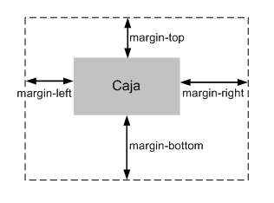

|  |  |
| --- | --- |
| **Propiedad** | margin |
| **Valores** | ( [unidad de medida](https://uniwebsidad.com/libros/referencia-css2/medidas) | [porcentaje](https://uniwebsidad.com/libros/referencia-css2/porcentajes) | auto ) {1, 4} | [inherit](https://uniwebsidad.com/libros/referencia-css2/el-valor-inherit) |
| **Se aplica a** | Todos los elementos salvo algunos casos especiales de elementos mostrados como tablas |
| **Valor inicial** | - |
| **Descripción** | Establece de forma directa todos los márgenes de un elemento |

La notación {1, 4} de la definición anterior significa que la propiedad margin admite entre uno y cuatro valores, con el siguiente significado:

* Si solo se indica un valor, todos los márgenes tienen ese valor.
* Si se indican dos valores, el primero se asigna al margen superior e inferior y el segundo se asigna a los márgenes izquierdo y derecho.
* Si se indican tres valores, el primero se asigna al margen superior, el tercero se asigna al margen inferior y el segundo valor se asigna los márgenes izquierdo y derecho.
* Si se indican los cuatro valores, el orden de asignación es: margen superior, margen derecho, margen inferior y margen izquierdo.

### **4.2.2. Relleno**

CSS define cuatro propiedades para controlar cada uno de los espacios de relleno horizontales y verticales de un elemento.

|  |  |
| --- | --- |
| **Propiedades** | padding-top, padding-right, padding-bottom, padding-left |
| **Valores** | [unidad de medida](https://uniwebsidad.com/libros/referencia-css2/medidas) | [porcentaje](https://uniwebsidad.com/libros/referencia-css2/porcentajes) | [inherit](https://uniwebsidad.com/libros/referencia-css2/el-valor-inherit) |
| **Se aplica a** | Todos los elementos excepto algunos elementos de tablas como grupos de cabeceras y grupos de pies de tabla |
| **Valor inicial** | 0 |
| **Descripción** | Establece cada uno de los rellenos horizontales y verticales de un elemento |

Cada una de estas propiedades establece la separación entre el contenido y los bordes laterales de la caja del elemento:

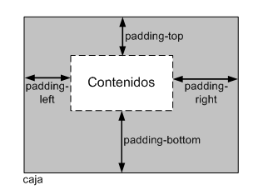

|  |  |
| --- | --- |
| **Propiedad** | padding |
| **Valores** | ( [unidad de medida](https://uniwebsidad.com/libros/referencia-css2/medidas) | [porcentaje](https://uniwebsidad.com/libros/referencia-css2/porcentajes) ) {1, 4} | [inherit](https://uniwebsidad.com/libros/referencia-css2/el-valor-inherit) |
| **Se aplica a** | Todos los elementos excepto algunos elementos de tablas como grupos de cabeceras y grupos de pies de tabla |
| **Valor inicial** | - |
| **Descripción** | Establece de forma directa todos los rellenos de los elementos |

# **4.3. Bordes**

### **4.3.1. Anchura**

La anchura de los bordes se controla con las cuatro propiedades siguientes:

|  |  |
| --- | --- |
| **Propiedades** | border-top-width, border-right-width, border-bottom-width, border-left-width |
| **Valores** | ( [unidad de medida](https://uniwebsidad.com/libros/referencia-css2/medidas) | thin | medium | thick ) | [inherit](https://uniwebsidad.com/libros/referencia-css2/el-valor-inherit) |
| **Se aplica a** | Todos los elementos |
| **Valor inicial** | Medium |
| **Descripción** | Establece la anchura de cada uno de los cuatro bordes de los elementos |

Si se quiere establecer de forma simultánea la anchura de todos los bordes de una caja, es necesario utilizar una propiedad *"shorthand"* llamada border-width:

|  |  |
| --- | --- |
| **Propiedad** | border-width |
| **Valores** | ( [unidad de medida](https://uniwebsidad.com/libros/referencia-css2/medidas) | thin | medium | thick ) {1, 4} | [inherit](https://uniwebsidad.com/libros/referencia-css2/el-valor-inherit) |
| **Se aplica a** | Todos los elementos |
| **Valor inicial** | Medium |
| **Descripción** | Establece la anchura de todos los bordes del elemento |

### **4.3.2. Color**

El color de los bordes se controla con las cuatro propiedades siguientes:

|  |  |
| --- | --- |
| **Propiedades** | border-top-color, border-right-color, border-bottom-color, border-left-color |
| **Valores** | [color](https://uniwebsidad.com/libros/referencia-css2/colores) | transparent | [inherit](https://uniwebsidad.com/libros/referencia-css2/el-valor-inherit) |
| **Se aplica a** | Todos los elementos |
| **Valor inicial** | - |
| **Descripción** | Establece el color de cada uno de los cuatro bordes de los elementos |

CSS incluye una propiedad *"shorthand"* llamada border-color para establecer de forma simultánea el color de todos los bordes de una caja:

|  |  |
| --- | --- |
| **Propiedad** | border-color |
| **Valores** | ( [color](https://uniwebsidad.com/libros/referencia-css2/colores) | transparent ) {1, 4} | [inherit](https://uniwebsidad.com/libros/referencia-css2/el-valor-inherit) |
| **Se aplica a** | Todos los elementos |
| **Valor inicial** | - |
| **Descripción** | Establece el color de todos los bordes del elemento |

### **4.3.3. Estilo**

Por último, CSS permite establecer el estilo de cada uno de los bordes mediante las siguientes propiedades:

|  |  |
| --- | --- |
| **Propiedades** | border-top-style, border-right-style, border-bottom-style, border-left-style |
| **Valores** | none | hidden | dotted | dashed | solid | double | groove | ridge | inset | outset | [inherit](https://uniwebsidad.com/libros/referencia-css2/el-valor-inherit) |
| **Se aplica a** | Todos los elementos |
| **Valor inicial** | none |
| **Descripción** | Establece el estilo de cada uno de los cuatro bordes de los elementos |

El aspecto con el que los navegadores muestran los diferentes tipos de borde se muestra a continuación:

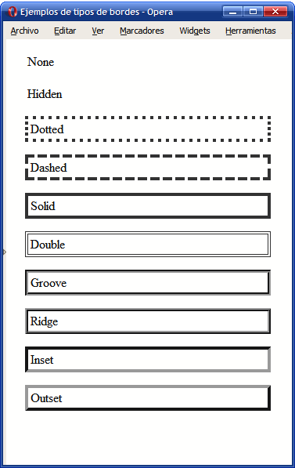

Para establecer de forma simultánea los estilos de todos los bordes de una caja, es necesario utilizar la propiedad *"shorthand"* llamada border-style:

|  |  |
| --- | --- |
| **Propiedad** | border-style |
| **Valores** | (none | hidden | dotted | dashed | solid | double | groove | ridge | inset | outset ) {1, 4} | [inherit](https://uniwebsidad.com/libros/referencia-css2/el-valor-inherit) |
| **Se aplica a** | Todos los elementos |
| **Valor inicial** | - |
| **Descripción** | Establece el estilo de todos los bordes del elemento |

### **4.3.4. Propiedades shorthand**

Como sucede con los márgenes y los rellenos, CSS define una serie de propiedades de tipo *"shorthand"* que permiten establecer todos los atributos de los bordes de forma simultánea. CSS incluye una propiedad *"shorthand"* para cada uno de los cuatro bordes y una propiedad *"shorthand"* global.

|  |  |
| --- | --- |
| **Propiedades** | border-top, border-right, border-bottom, border-left |
| **Valores** | ( [unidad de medida](https://uniwebsidad.com/libros/referencia-css2/medidas)_borde || [color](https://uniwebsidad.com/libros/referencia-css2/colores)_borde || estilo_borde ) | [inherit](https://uniwebsidad.com/libros/referencia-css2/el-valor-inherit) |
| **Se aplica a** | Todos los elementos |
| **Valor inicial** | - |
| **Descripción** | Establece el estilo completo de cada uno de los cuatro bordes de los elementos |

El significado de cada uno de los valores especiales es el siguiente:

* <medida_borde>: una [medida CSS](http://librosweb.es/referencia/css/unidades_de_medida.html) o alguna de las siguientes palabras clave: thin, medium, thick.
* <color_borde>: un [color de CSS](http://librosweb.es/referencia/css/colores.html) o la palabra clave transparent
* <estilo_borde>: una de las siguientes palabras clave: none, hidden, dotted, dashed, solid, double, groove, ridge, inset, outset.

|  |  |
| --- | --- |
| **Propiedad** | border |
| **Valores** | ( [unidad de medida](https://uniwebsidad.com/libros/referencia-css2/medidas)_borde || [color](https://uniwebsidad.com/libros/referencia-css2/colores)_borde || estilo_borde ) | [inherit](https://uniwebsidad.com/libros/referencia-css2/el-valor-inherit) |
| **Se aplica a** | Todos los elementos |
| **Valor inicial** | - |
| **Descripción** | Establece el estilo completo de todos los bordes de los elementos |

Las siguientes reglas CSS son equivalentes:

div {

border-top: 1px solid red;

border-right: 1px solid red;

border-bottom: 1px solid red;

border-left: 1px solid red;

}

div { border: 1px solid red; }

Como el valor por defecto de la propiedad border-style es none, si una propiedad *shorthand* no establece explícitamente el estilo de un borde, el elemento no muestra ese borde:

*/* Sólo se establece el color, por lo que el estilo es*

*"none" y el borde no se muestra */*

div { border: red; }

*/* Se establece el grosor y el color del borde, pero no*

*su estilo, por lo que es "none" y el borde no se muestra */*

div { border-bottom: 5px blue; }

# **4.4. Margen, relleno, bordes y modelo de cajas**

La anchura y altura de un elemento no solamente se calculan teniendo en cuenta sus propiedades width y height. El margen, el relleno y los bordes establecidos a un elemento determinan la anchura y altura final del elemento. En el siguiente ejemplo se muestran los estilos CSS de un elemento:

div {

width: 300px;

padding-left: 50px;

padding-right: 50px;

margin-left: 30px;

margin-right: 30px;

border: 10px solid black;

}

# **4.5. Fondos**

La propiedad background-color permite mostrar un color de fondo sólido en la caja de un elemento. Esta propiedad no permite crear degradados ni ningún otro efecto avanzado.

|  |  |
| --- | --- |
| **Propiedad** | background-color |
| **Valores** | [color](https://uniwebsidad.com/libros/referencia-css2/colores) | transparent | [inherit](https://uniwebsidad.com/libros/referencia-css2/el-valor-inherit) |
| **Se aplica a** | Todos los elementos |
| **Valor inicial** | transparent |
| **Descripción** | Establece un color de fondo para los elementos |

Para crear efectos gráficos avanzados, es necesario utilizar la propiedad background-image, que permite mostrar una imagen como fondo de la caja de cualquier elemento:

|  |  |
| --- | --- |
| **Propiedad** | background-image |
| **Valores** | url | none | [inherit](https://uniwebsidad.com/libros/referencia-css2/el-valor-inherit) |
| **Se aplica a** | Todos los elementos |
| **Valor inicial** | none |
| **Descripción** | Establece una imagen como fondo para los elementos |

En ocasiones, no es conveniente que la imagen de fondo se repita horizontal y verticalmente. Para ello, CSS introduce la propiedad background-repeat que permite controlar la forma de repetición de las imágenes de fondo.

|  |  |
| --- | --- |
| **Propiedad** | background-repeat |
| **Valores** | repeat | repeat-x | repeat-y | no-repeat | [inherit](https://uniwebsidad.com/libros/referencia-css2/el-valor-inherit) |
| **Se aplica a** | Todos los elementos |
| **Valor inicial** | repeat |
| **Descripción** | Controla la forma en la que se repiten las imágenes de fondo |

Además de seleccionar el tipo de repetición de las imágenes de fondo, CSS permite controlar la posición de la imagen dentro del fondo del elemento mediante la propiedad background-position.

|  |  |
| --- | --- |
| **Propiedad** | background-position |
| **Valores** | ( ( [porcentaje](https://uniwebsidad.com/libros/referencia-css2/porcentajes) | [unidad de medida](https://uniwebsidad.com/libros/referencia-css2/medidas) | left | center | right ) ( [porcentaje](https://uniwebsidad.com/libros/referencia-css2/porcentajes) | [unidad de medida](https://uniwebsidad.com/libros/referencia-css2/medidas) | top | center | bottom )? ) | ( ( left | center | right ) || ( top | center | bottom ) ) | [inherit](https://uniwebsidad.com/libros/referencia-css2/el-valor-inherit) |
| **Se aplica a** | Todos los elementos |
| **Valor inicial** | 0% 0% |
| **Descripción** | Controla la posición en la que se muestra la imagen en el fondo del elemento |

Opcionalmente, se puede indicar que el fondo permanezca fijo cuando la ventana del navegador se desplaza mediante las barras de *scroll*. Se trata de un comportamiento que en general no es deseable y que algunos navegadores no soportan correctamente. La propiedad que controla este comportamiento es background-attachment.

|  |  |
| --- | --- |
| **Propiedad** | background-attachment |
| **Valores** | scroll | fixed | [inherit](https://uniwebsidad.com/libros/referencia-css2/el-valor-inherit) |
| **Se aplica a** | Todos los elementos |
| **Valor inicial** | scroll |
| **Descripción** | Controla la forma en la que se visualiza la imagen de fondo: permanece fija cuando se hace scroll en la ventana del navegador o se desplaza junto con la ventana |

CSS define una propiedad de tipo *"shorthand"* para indicar todas las propiedades

|  |  |
| --- | --- |
| **Propiedad** | background |
| **Valores** | ( background-[color](https://uniwebsidad.com/libros/referencia-css2/colores) || background-image || background-repeat || background-attachment || background-position ) | [inherit](https://uniwebsidad.com/libros/referencia-css2/el-valor-inherit) |
| **Se aplica a** | Todos los elementos |
| **Valor inicial** | - |
| **Descripción** | Establece todas las propiedades del fondo de un elemento |

# **5.1. Tipos de elementos**

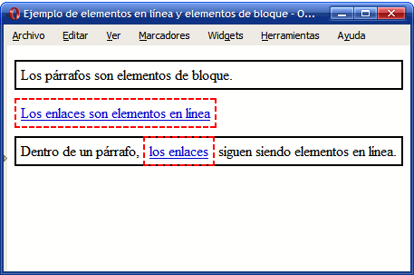

os elementos en línea definidos por HTML son: a, abbr, acronym, b, basefont, bdo, big, br, cite, code, dfn, em, font, i, img, input, kbd, label, q, s, samp, select, small, span, strike, strong, sub, sup, textarea, tt, u, var.

Los elementos de bloque definidos por HTML son: address, blockquote, center, dir, div, dl, fieldset, form, h1, h2, h3, h4, h5, h6, hr, isindex, menu, noframes, noscript, ol, p, pre, table, ul.

Los siguientes elementos también se considera que son de bloque: dd, dt, frameset, li, tbody, td, tfoot, th, thead, tr.

Los siguientes elementos pueden ser en línea y de bloque según las circunstancias: button, del, iframe, ins, map, object, script.

# **5.2. Posicionamiento**

|  |  |
| --- | --- |
| **Propiedad** | position |
| **Valores** | static | relative | absolute | fixed | [inherit](https://uniwebsidad.com/libros/referencia-css2/el-valor-inherit) |
| **Se aplica a** | Todos los elementos |
| **Valor inicial** | static |
| **Descripción** | Selecciona el posicionamiento con el que se mostrará el elemento |

El significado de cada uno de los posibles valores de la propiedad position es el siguiente:

* static: corresponde al posicionamiento normal o estático. Si se utiliza este valor, se ignoran los valores de las propiedades top, right, bottom y left que se verán a continuación.
* relative: corresponde al posicionamiento relativo. El desplazamiento de la caja se controla con las propiedades top, right, bottom y left.
* absolute: corresponde al posicionamiento absoluto. El desplazamiento de la caja también se controla con las propiedades top, right, bottom y left, pero su interpretación es mucho más compleja, ya que el origen de coordenadas del desplazamiento depende del posicionamiento de su elemento contenedor.
* fixed: corresponde al posicionamiento fijo. El desplazamiento se establece de la misma forma que en el posicionamiento absoluto, pero en este caso el elemento permanece inamovible en la pantalla.

|  |  |
| --- | --- |
| **Propiedades** | top, right, bottom, left |
| **Valores** | [unidad de medida](https://uniwebsidad.com/libros/referencia-css2/medidas) | [porcentaje](https://uniwebsidad.com/libros/referencia-css2/porcentajes) | auto | [inherit](https://uniwebsidad.com/libros/referencia-css2/el-valor-inherit) |
| **Se aplica a** | Todos los elementos posicionados |
| **Valor inicial** | auto |
| **Descripción** | Indican el desplazamiento horizontal y vertical del elemento respecto de su posición original |

# **5.3. Posicionamiento normal**

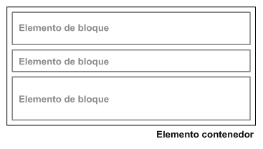

Figura 5.2 Posicionamiento normal de los elementos de bloque

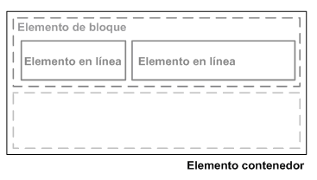

Figura 5.3 Posicionamiento normal de los elementos en línea

Si las cajas en línea ocupan más espacio del disponible en su propia línea, el resto de cajas se muestran en las líneas inferiores. Si las cajas en línea ocupan un espacio menor que su propia línea, se puede controlar la distribución de las cajas mediante la propiedad text-align para centrarlas, alinearlas a la derecha o justificarlas.

# **5.4. Posicionamiento relativo**

El desplazamiento relativo de una caja no afecta al resto de cajas adyacentes, que se muestran en la misma posición que si la caja desplazada no se hubiera movido de su posición original.

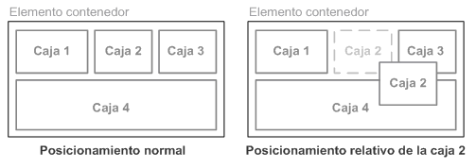

Figura 5.4 Ejemplo de posicionamiento relativo de un elemento

El siguiente ejemplo muestra tres imágenes posicionadas de forma normal:

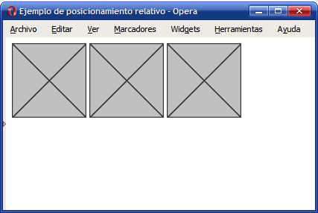

Figura 5.5 Elementos posicionados de forma normal

Aplicando el posicionamiento relativo, se desplaza la primera imagen de forma descendente:

img.desplazada {

position: relative;

top: 8em;

}

<img class="desplazada" src="imagenes/imagen.png" alt="Imagen genérica" />

<img src="imagenes/imagen.png" alt="Imagen genérica" />

<img src="imagenes/imagen.png" alt="Imagen genérica" />

El aspecto que muestran ahora las imágenes es el siguiente:

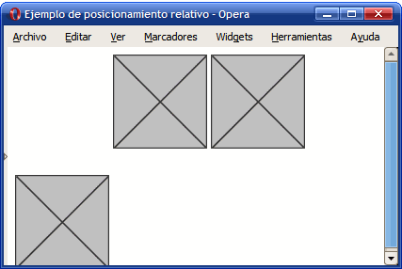

Figura 5.6 Elemento posicionado de forma relativa

# **5.5. Posicionamiento absoluto**

En el siguiente ejemplo, se posiciona de forma absoluta la caja 2:

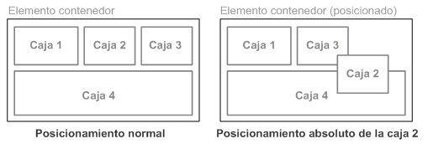

Determinar la referencia utilizada para interpretar los valores de top, right, bottom y left de una caja posicionada de forma absoluta es un proceso complejo que se compone de los siguientes pasos:

* Se buscan todos los elementos contenedores de la caja hasta llegar al elemento <body> de la página.
* Se recorren todos los elementos contenedores empezando por el más cercano a la caja y llegando hasta el <body>
* El primer elemento contenedor que esté posicionado de cualquier forma diferente a position: static se convierte en la referencia que determina la posición de la caja posicionada de forma absoluta.
* Si ningún elemento contenedor está posicionado, la referencia es la ventana del navegador, que no debe confundirse con el elemento <body> de la página.

Una vez determinada la referencia del posicionamiento absoluto, la interpretación de los valores de las propiedades top, right, bottom y left se realiza como sigue:

* El valor de la propiedad top indica el desplazamiento desde el borde superior de la caja hasta el borde superior del elemento contenedor que se utiliza como referencia.
* El valor de la propiedad right indica el desplazamiento desde el borde derecho de la caja hasta el borde derecho del elemento contenedor que se utiliza como referencia.
* El valor de la propiedad bottom indica el desplazamiento desde el borde inferior de la caja hasta el borde inferior del elemento contenedor que se utiliza como referencia.
* El valor de la propiedad left indica el desplazamiento desde el borde izquierdo de la caja hasta el borde izquierdo del elemento contenedor que se utiliza como referencia.

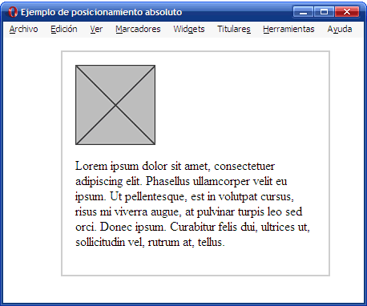

div {

border: 2px solid #CCC;

padding: 1em;

margin: 1em 0 1em 4em;

width: 300px;

}

<div>

<img src="imagenes/imagen.png" alt="Imagen genérica" />

<p>Lorem ipsum dolor sit amet, consectetuer adipiscing elit. Phasellus

ullamcorper velit eu ipsum. Ut pellentesque, est in volutpat cursus, risus

mi viverra augue, at pulvinar turpis leo sed orci. Donec ipsum. Curabitur

felis dui, ultrices ut, sollicitudin vel, rutrum at, tellus.</p>

</div>

En primer lugar, se posiciona de forma absoluta la imagen mediante la propiedad position y se indica su nueva posición mediante las propiedades top y left:

div img {

position: absolute;

top: 50px;

left: 50px;

}

El resultado visual se muestra en la siguiente imagen:

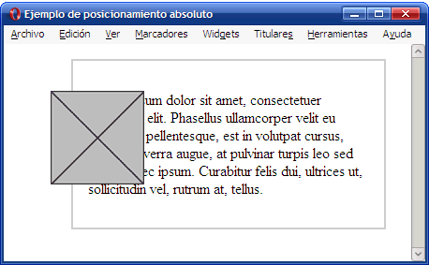

Figura 5.9 Imagen posicionada de forma absoluta

La imagen posicionada de forma absoluta no toma como referencia su elemento contenedor <div>, sino la ventana del navegador, tal y como demuestra la siguiente imagen:

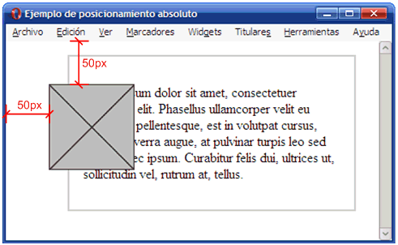

Figura 5.10 La referencia del posicionamiento absoluto es la ventana del navegador

Para posicionar la imagen de forma absoluta, el navegador realiza los siguientes pasos:

1. Obtiene la lista de elementos contenedores de la imagen: <div> y <body>.
2. Recorre la lista de elementos contenedores desde el más cercano a la imagen (el <div>) hasta terminar en el <body> buscando el primer elemento contenedor que esté posicionado.
3. El posicionamiento de todos los elementos contenedores es el normal o estático, ya que ni siquiera tienen establecida la propiedad position
4. Como ningún elemento contenedor está posicionado, la referencia es la ventana del navegador.
5. A partir de esa referencia, la caja de la imagen se desplaza 50px hacia la derecha (left: 50px) y otros 50px de forma descendente (top: 50px).

A continuación, se modifica el ejemplo anterior posicionando de forma relativa el elemento <div> que contiene la imagen y el párrafo. La única propiedad añadida al <div> es position: relative por lo que el elemento contenedor se posiciona pero no se desplaza respecto de su posición original:

div {

border: 2px solid #CCC;

padding: 1em;

margin: 1em 0 1em 4em;

width: 300px;

position: relative;

}

div img {

position: absolute;

top: 50px;

left: 50px;

}

La siguiente imagen muestra el resultado obtenido:

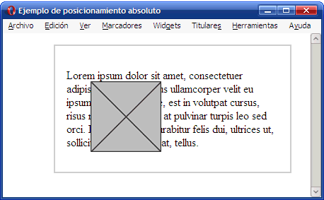

Figura 5.11 Imagen posicionada de forma absoluta

En este caso, como el elemento contenedor de la imagen está posicionado, se convierte en la referencia para el posicionamiento absoluto. El resultado es que la posición de la imagen es muy diferente a la del ejemplo anterior:

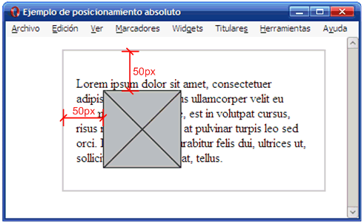

Figura 5.12 La referencia del posicionamiento absoluto es el elemento contenedor de la imagen

Por tanto, si se quiere posicionar un elemento de forma absoluta respecto de su elemento contenedor, es imprescindible posicionar este último. Para ello, sólo es necesario añadir la propiedad position: relative, por lo que no es obligatorio desplazar el elemento contenedor respecto de su posición original.

# **5.6. Posicionamiento fijo**

Cuando una caja se posiciona de forma fija, la forma de obtener el origen de coordenadas para interpretar su desplazamiento es idéntica al posicionamiento absoluto. De hecho, si el usuario no mueve la página HTML en la ventana del navegador, no existe ninguna diferencia entre estos dos modelos de posicionamiento.

# **5.7. Posicionamiento flotante**

La siguiente imagen muestra el resultado de posicionar de forma flotante hacia la derecha la caja 1:

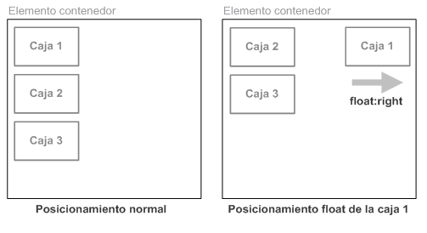

Si en el anterior ejemplo la caja 1 se posiciona de forma flotante hacia la izquierda, el resultado es el que muestra la siguiente imagen:

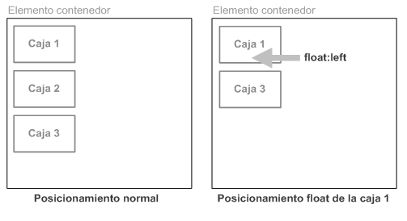

Si existen otras cajas flotantes, al posicionar de forma flotante otra caja, se tiene en cuenta el sitio disponible. En el siguiente ejemplo se posicionan de forma flotante hacia la izquierda las tres cajas:

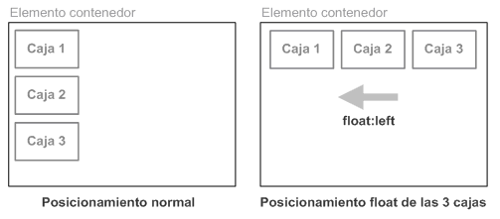

Si no existe sitio en la línea actual, la caja flotante baja a la línea inferior hasta que encuentra el sitio necesario para mostrarse lo más a la izquierda o lo más a la derecha posible en esa nueva línea:

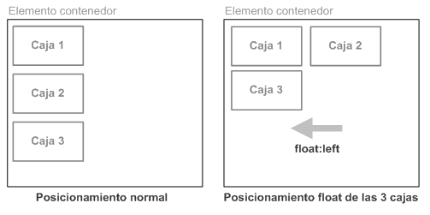

|  |  |
| --- | --- |
| **Propiedad** | float |
| **Valores** | left | right | none | [inherit](https://uniwebsidad.com/libros/referencia-css2/el-valor-inherit) |
| **Se aplica a** | Todos los elementos |
| **Valor inicial** | none |
| **Descripción** | Establece el tipo de posicionamiento flotante del elemento |

Los elementos que se encuentran alrededor de una caja flotante adaptan sus contenidos para que fluyan alrededor del elemento posicionado:

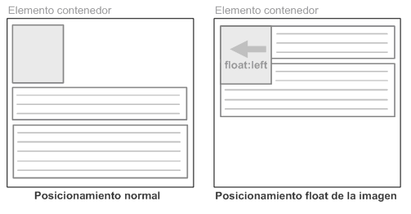

Figura 5.17 Elementos que fluyen alrededor de un elemento posicionado mediante float

La regla CSS que se aplica en la imagen del ejemplo anterior es:

img {

float: left;

}

CSS permite controlar la forma en la que los contenidos fluyen alrededor de los contenidos posicionados mediante float. De hecho, en muchas ocasiones es admisible que algunos contenidos fluyan alrededor de una imagen, pero el resto de contenidos deben mostrarse en su totalidad sin fluir alrededor de la imagen:

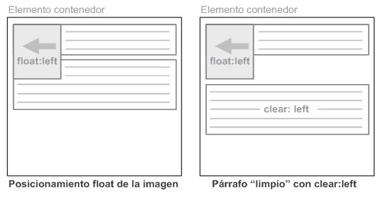

La propiedad clear permite modificar el comportamiento por defecto del posicionamiento flotante para forzar a un elemento a mostrarse debajo de cualquier caja flotante. La regla CSS que se aplica al segundo párrafo del ejemplo anterior es la siguiente:

<p style="clear: left;">...</p>

La definición formal de la propiedad clear se muestra a continuación:

|  |  |
| --- | --- |
| **Propiedad** | clear |
| **Valores** | none | left | right | both | [inherit](https://uniwebsidad.com/libros/referencia-css2/el-valor-inherit) |
| **Se aplica a** | Todos los elementos de bloque |
| **Valor inicial** | none |
| **Descripción** | Indica el lado del elemento que no debe ser adyacente a ninguna caja flotante |

# **5.8. Visualización**

### **5.8.1. Propiedades display y visibility**

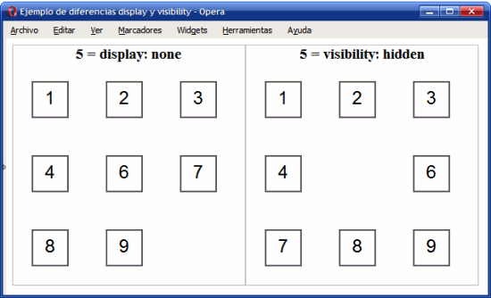

Figura 5.21 Diferencias visuales entre las propiedades display y visibility

En general, cuando se oculta un elemento no es deseable que siga ocupando sitio en la página, por lo que la propiedad display se utiliza mucho más que la propiedad visibility.

A continuación se muestra la definición completa de la propiedad display:

|  |  |
| --- | --- |
| **Propiedad** | display |
| **Valores** | inline | block | none | list-item | run-in | inline-block | table | inline-table | table-row-group | table-header-group | table-footer-group | table-row | table-column-group | table-column | table-cell | table-caption | [inherit](https://uniwebsidad.com/libros/referencia-css2/el-valor-inherit) |
| **Se aplica a** | Todos los elementos |
| **Valor inicial** | inline |
| **Descripción** | Permite controlar la forma de visualizar un elemento e incluso ocultarlo |

El siguiente ejemplo muestra el uso de la propiedad display para mostrar un elemento de bloque como si fuera un elemento en línea y para mostrar un elemento en línea como si fuera un elemento de bloque:

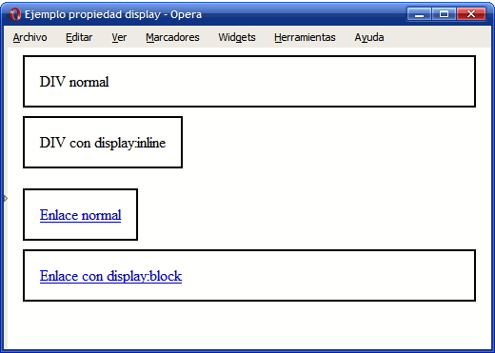

Figura 5.22 Ejemplo de propiedad display

Las reglas CSS del ejemplo anterior son las siguientes:

<div>DIV normal</div>

<div style="display:inline">DIV con display:inline</div>

<a href="#">Enlace normal</a>

<a href="#" style="display:block">Enlace con display:block</a>

|  |  |
| --- | --- |
| **Propiedad** | visibility |
| **Valores** | visible | hidden | collapse | [inherit](https://uniwebsidad.com/libros/referencia-css2/el-valor-inherit) |
| **Se aplica a** | Todos los elementos |
| **Valor inicial** | visible |
| **Descripción** | Permite hacer visibles e invisibles a los elementos |

### **5.8.2. Relación entre display, float y position**

Cuando se establecen las propiedades display, float y position sobre una misma caja, su interpretación es la siguiente:

1. Si display vale none, se ignoran las propiedades float y position y la caja no se muestra en la página.
2. Si position vale absolute o fixed, la caja se posiciona de forma absoluta, se considera que float vale none y la propiedad display vale block tanto para los elementos en línea como para los elementos de bloque. La posición de la caja se determina mediante el valor de las propiedades top, right, bottom y left.
3. En cualquier otro caso, si float tiene un valor distinto de none, la caja se posiciona de forma flotante y la propiedad display vale block tanto para los elementos en línea como para los elementos de bloque.

### **5.8.3. Propiedad overflow**

|  |  |
| --- | --- |
| **Propiedad** | overflow |
| **Valores** | visible | hidden | scroll | auto | [inherit](https://uniwebsidad.com/libros/referencia-css2/el-valor-inherit) |
| **Se aplica a** | Elementos de bloque y celdas de tablas |
| **Valor inicial** | visible |
| **Descripción** | Permite controlar los contenidos sobrantes de un elemento |

Los valores de la propiedad overflow tienen el siguiente significado:

* visible: el contenido no se corta y se muestra sobresaliendo la zona reservada para visualizar el elemento. Este es el comportamiento por defecto.
* hidden: el contenido sobrante se oculta y sólo se visualiza la parte del contenido que cabe dentro de la zona reservada para el elemento.
* scroll: solamente se visualiza el contenido que cabe dentro de la zona reservada para el elemento, pero también se muestran barras de *scroll* que permiten visualizar el resto del contenido.
* auto: el comportamiento depende del navegador, aunque normalmente es el mismo que la propiedad scroll.

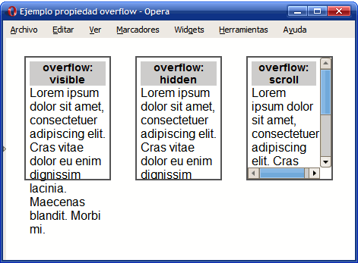

Figura 5.23 Ejemplo de propiedad overflow

El código HTML y CSS del ejemplo anterior se muestran a continuación:

div {

display: inline;

float: left;

margin: 1em;

padding: .3em;

border: 2px solid #555;

width: 100px;

height: 150px;

font: 1em Arial, Helvetica, sans-serif;

}

<div><h1>overflow: visible</h1> Lorem ipsum dolor sit amet, consectetuer

adipiscing elit. Cras vitae dolor eu enim dignissim lacinia. Maecenas

blandit. Morbi mi.</div>

<div style="overflow:hidden"><h1>overflow: hidden</h1> Lorem ipsum dolor

sit amet, consectetuer adipiscing elit. Cras vitae dolor eu enim dignissim

lacinia. Maecenas blandit. Morbi mi.</div>

<div style="overflow:scroll"><h1>overflow: scroll</h1> Lorem ipsum dolor sit

amet, consectetuer adipiscing elit. Cras vitae dolor eu enim dignissim lacinia.

Maecenas blandit. Morbi mi.</div>

### **5.8.4. Propiedad z-index**

|  |  |
| --- | --- |
| **Propiedad** | z-index |
| **Valores** | auto | numero | [inherit](https://uniwebsidad.com/libros/referencia-css2/el-valor-inherit) |
| **Se aplica a** | Elementos que han sido posicionados explícitamente |
| **Valor inicial** | auto |
| **Descripción** | Establece el nivel tridimensional en el que se muestra el elemento |

La siguiente imagen muestra un ejemplo de uso de la propiedad z-index:

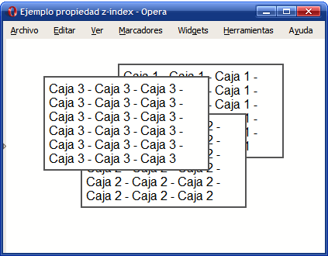

Figura 5.24 Ejemplo de propiedad z-index

El código HTML y CSS del ejemplo anterior es el siguiente:

div { position: absolute; }

#caja1 { z-index: 5; top: 1em; left: 8em;}

#caja2 { z-index: 15; top: 5em; left: 5em;}

#caja3 { z-index: 25; top: 2em; left: 2em;}

<div id="caja1">Caja 1 - Caja 1 - Caja 1 - Caja 1 - Caja 1 - Caja 1 -

Caja 1 - Caja 1 - Caja 1 - Caja 1 - Caja 1 - Caja 1 - Caja 1 - Caja 1 -

Caja 1 - Caja 1 - Caja 1 - Caja 1</div>

<div id="caja2">Caja 2 - Caja 2 - Caja 2 - Caja 2 - Caja 2 - Caja 2 -

Caja 2 - Caja 2 - Caja 2 - Caja 2 - Caja 2 - Caja 2 - Caja 2 - Caja 2 -

Caja 2 - Caja 2 - Caja 2 - Caja 2</div>

<div id="caja3">Caja 3 - Caja 3 - Caja 3 - Caja 3 - Caja 3 - Caja 3 -

Caja 3 - Caja 3 - Caja 3 - Caja 3 - Caja 3 - Caja 3 - Caja 3 - Caja 3 -

Caja 3 - Caja 3 - Caja 3 - Caja 3</div>

# **Capítulo 6. Texto**

## **6.1. Tipografía**

|  |  |
| --- | --- |
| **Propiedad** | color |
| **Valores** | [color](https://uniwebsidad.com/libros/referencia-css2/colores) | [inherit](https://uniwebsidad.com/libros/referencia-css2/el-valor-inherit) |
| **Se aplica a** | Todos los elementos |
| **Valor inicial** | Depende del navegador |
| **Descripción** | Establece el color de letra utilizado para el texto |

*\* Establece el mismo color a todos los elementos de*

*la página salvo los enlaces */*

body { color: #777; }

*/* Establece el mismo color a todos los elementos de*

*la página, incluyendo los enlaces */*

body, a { color: #777; }

|  |  |
| --- | --- |
| **Propiedad** | font-family |
| **Valores** | (( nombre_familia | familia_generica ) (,nombre_familia | familia_generica)* ) | [inherit](https://uniwebsidad.com/libros/referencia-css2/el-valor-inherit) |
| **Se aplica a** | Todos los elementos |
| **Valor inicial** | Depende del navegador |
| **Descripción** | Establece el tipo de letra utilizado para el texto |

* Mediante el nombre de una *familia* tipográfica: en otras palabras, mediante el nombre del tipo de letra, como por ejemplo "Arial", "Verdana", "Garamond", etc.
* Mediante el nombre genérico de una *familia* tipográfica: los nombres genéricos no se refieren a ninguna fuente en concreto, sino que hacen referencia al estilo del tipo de letra. Las familias genéricas definidas son serif (tipo de letra similar a *Times New Roman*), sans-serif (tipo *Arial*), cursive (tipo *Comic Sans*), fantasy (tipo *Impact*) y monospace (tipo *Courier New*).

|  |  |
| --- | --- |
| **Propiedad** | font-size |
| **Valores** | tamaño_absoluto | tamaño_relativo | [unidad de medida](https://uniwebsidad.com/libros/referencia-css2/medidas) | [porcentaje](https://uniwebsidad.com/libros/referencia-css2/porcentajes) | [inherit](https://uniwebsidad.com/libros/referencia-css2/el-valor-inherit) |
| **Se aplica a** | Todos los elementos |
| **Valor inicial** | medium |
| **Descripción** | Establece el tamaño de letra utilizado para el texto |

Además de todas las unidades de medida relativas y absolutas y el uso de porcentajes, CSS permite utilizar una serie de palabras clave para indicar el tamaño de letra del texto:

* tamaño_absoluto: indica el tamaño de letra de forma absoluta mediante alguna de las siguientes palabras clave: xx-small, x-small, small, medium, large, x-large, xx-large.
* tamaño_relativo: indica de forma relativa el tamaño de letra del texto mediante dos palabras clave (larger, smaller) que toman como referencia el tamaño de letra del elemento padre.

La siguiente imagen muestra una comparación entre los tamaños típicos del texto y las unidades que más se utilizan:

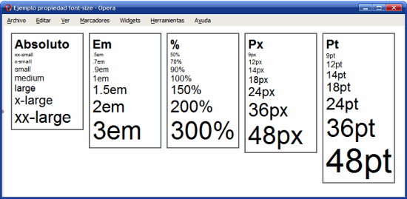

|  |  |
| --- | --- |
| **Propiedad** | font-weight |
| **Valores** | normal | bold | bolder | lighter | 100 | 200 | 300 | 400 | 500 | 600 | 700 | 800 | 900 | [inherit](https://uniwebsidad.com/libros/referencia-css2/el-valor-inherit) |
| **Se aplica a** | Todos los elementos |
| **Valor inicial** | normal |
| **Descripción** | Establece la anchura de la letra utilizada para el texto |

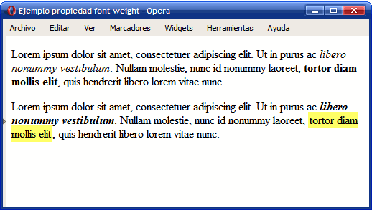

Las reglas CSS del ejemplo anterior se muestran a continuación:

#especial em {

font-weight: bold;

}

#especial strong {

font-weight: normal;

background-color: #FFFF66;

padding: 2px;

}

<p>Lorem ipsum dolor sit amet, consectetuer adipiscing elit. Ut in

purus ac <em>libero nonummy vestibulum</em>. Nullam molestie, nunc id

nonummy laoreet, <strong>tortor diam mollis elit</strong>, quis hendrerit

libero lorem vitae nunc.</p>

<p id="especial">Lorem ipsum dolor sit amet, consectetuer adipiscing elit.

Ut in purus ac <em>libero nonummy vestibulum</em>. Nullam molestie, nunc id

nonummy laoreet, <strong>tortor diam mollis elit</strong>, quis hendrerit

libero lorem vitae nunc.</p>

|  |  |
| --- | --- |
| **Propiedad** | font-style |
| **Valores** | normal | italic | oblique | [inherit](https://uniwebsidad.com/libros/referencia-css2/el-valor-inherit) |
| **Se aplica a** | Todos los elementos |
| **Valor inicial** | normal |
| **Descripción** | Establece el estilo de la letra utilizada para el texto |

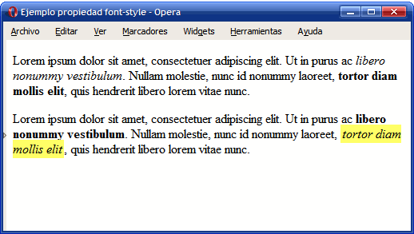

#especial em {

font-weight: bold;

font-style: normal;

}

#especial strong {

font-weight: normal;

font-style: italic;

background-color:#FFFF66;

padding: 2px;

}

|  |  |
| --- | --- |
| **Propiedad** | font-variant |
| **Valores** | normal | small-caps | [inherit](https://uniwebsidad.com/libros/referencia-css2/el-valor-inherit) |
| **Se aplica a** | Todos los elementos |
| **Valor inicial** | normal |
| **Descripción** | Establece el estilo alternativo de la letra utilizada para el texto |

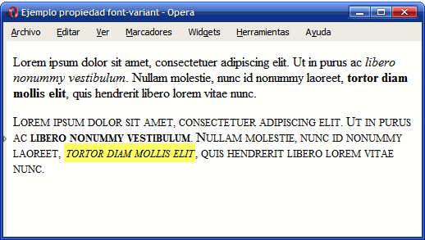

#especial {

font-variant: small-caps;

}

|  |  |
| --- | --- |
| **Propiedad** | font |
| **Valores** | ( ( font-style || font-variant || font-weight )? font-size ( / line-height )? font-family ) | caption | icon | menu | message-box | small-caption | status-bar | [inherit](https://uniwebsidad.com/libros/referencia-css2/el-valor-inherit) |
| **Se aplica a** | Todos los elementos |
| **Valor inicial** | - |
| **Descripción** | Permite indicar de forma directa todas las propiedades de la tipografía de un texto |

El orden en el que se deben indicar las propiedades del texto es el siguiente:

* En primer lugar y de forma opcional se indican el font-style, font-variant y font-weight en cualquier orden.
* A continuación, se indica obligatoriamente el valor de font-size seguido opcionalmente por el valor de line-height.
* Por último, se indica obligatoriamente el tipo de letra a utilizar.

# **6.2. Texto**

|  |  |
| --- | --- |
| **Propiedad** | text-align |
| **Valores** | left | right | center | justify | [inherit](https://uniwebsidad.com/libros/referencia-css2/el-valor-inherit) |
| **Se aplica a** | Elementos de bloque y celdas de tabla |
| **Valor inicial** | left |
| **Descripción** | Establece la alineación del contenido del elemento |

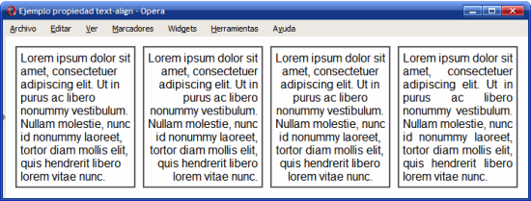

|  |  |
| --- | --- |
| **Propiedad** | line-height |
| **Valores** | normal | numero | [unidad de medida](https://uniwebsidad.com/libros/referencia-css2/medidas) | [porcentaje](https://uniwebsidad.com/libros/referencia-css2/porcentajes) | [inherit](https://uniwebsidad.com/libros/referencia-css2/el-valor-inherit) |
| **Se aplica a** | Todos los elementos |
| **Valor inicial** | normal |
| **Descripción** | Permite establecer la altura de línea de los elementos |

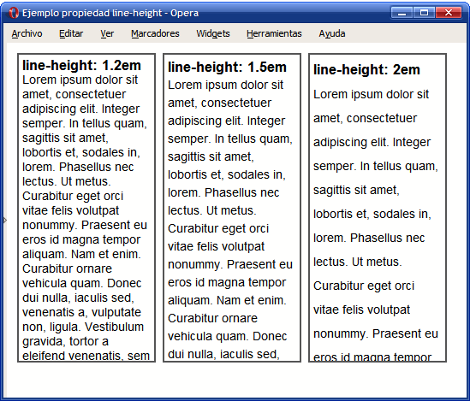

|  |  |
| --- | --- |
| **Propiedad** | text-decoration |
| **Valores** | none | ( underline || overline || line-through || blink ) | [inherit](https://uniwebsidad.com/libros/referencia-css2/el-valor-inherit) |
| **Se aplica a** | Todos los elementos |
| **Valor inicial** | none |
| **Descripción** | Establece la decoración del texto (subrayado, tachado, parpadeante, etc.) |

|  |  |
| --- | --- |
| **Propiedad** | text-transform |
| **Valores** | capitalize | uppercase | lowercase | none | [inherit](https://uniwebsidad.com/libros/referencia-css2/el-valor-inherit) |
| **Se aplica a** | Todos los elementos |
| **Valor inicial** | none |
| **Descripción** | Transforma el texto original (lo transforma a mayúsculas, a minúsculas, etc.) |

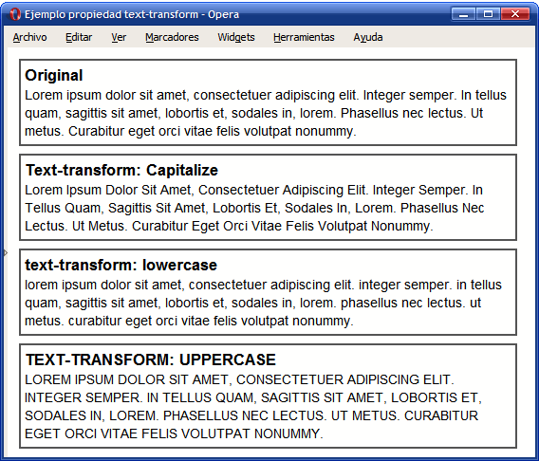

|  |  |
| --- | --- |
| **Propiedad** | vertical-align |
| **Valores** | baseline | sub | super | top | text-top | middle | bottom | text-bottom | [porcentaje](https://uniwebsidad.com/libros/referencia-css2/porcentajes) | [unidad de medida](https://uniwebsidad.com/libros/referencia-css2/medidas) | [inherit](https://uniwebsidad.com/libros/referencia-css2/el-valor-inherit) |
| **Se aplica a** | Elementos en línea y celdas de tabla |
| **Valor inicial** | baseline |
| **Descripción** | Determina la alineación vertical de los contenidos de un elemento |

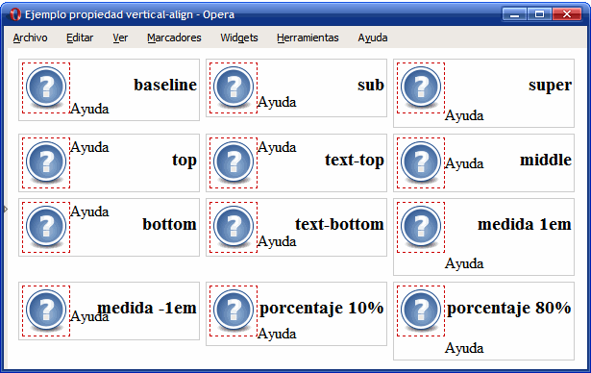

|  |  |
| --- | --- |
| **Propiedad** | text-indent |
| **Valores** | [unidad de medida](https://uniwebsidad.com/libros/referencia-css2/medidas) | [porcentaje](https://uniwebsidad.com/libros/referencia-css2/porcentajes) | [inherit](https://uniwebsidad.com/libros/referencia-css2/el-valor-inherit) |
| **Se aplica a** | Los elementos de bloque y las celdas de tabla |
| **Valor inicial** | 0 |
| **Descripción** | Tabula desde la izquierda la primera línea del texto original |

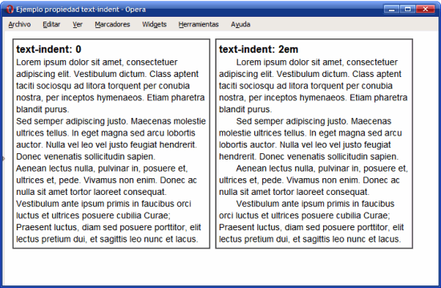

|  |  |
| --- | --- |
| letter-spacing |  |
| **Valores** | normal | [unidad de medida](https://uniwebsidad.com/libros/referencia-css2/medidas) | [inherit](https://uniwebsidad.com/libros/referencia-css2/el-valor-inherit) |
| **Se aplica a** | Todos los elementos |
| **Valor inicial** | normal |
| **Descripción** | Permite establecer el espacio entre las letras que forman las palabras del texto |

|  |  |
| --- | --- |
| **Propiedad** | word-spacing |
| **Valores** | normal | [unidad de medida](https://uniwebsidad.com/libros/referencia-css2/medidas) | [inherit](https://uniwebsidad.com/libros/referencia-css2/el-valor-inherit) |
| **Se aplica a** | Todos los elementos |
| **Valor inicial** | normal |
| **Descripción** | Permite establecer el espacio entre las palabras que forman el texto |

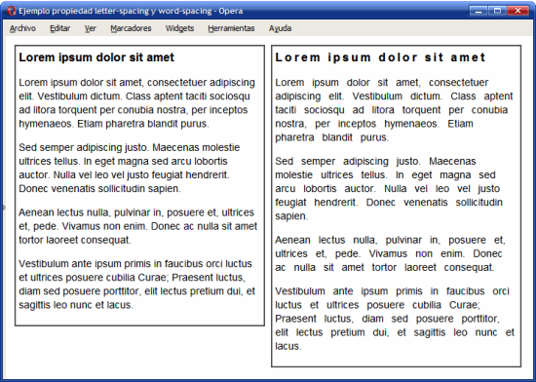

|  |  |
| --- | --- |
| **Propiedad** | white-space |
| **Valores** | normal | pre | nowrap | pre-wrap | pre-line | [inherit](https://uniwebsidad.com/libros/referencia-css2/el-valor-inherit) |
| **Se aplica a** | Todos los elementos |
| **Valor inicial** | normal |
| **Descripción** | Establece el tratamiento de los espacios en blanco del texto |

El significado de cada uno de los valores es el siguiente:

* normal: comportamiento por defecto de HTML.
* pre: se respetan los espacios en blanco y las nuevas líneas (exactamente igual que la etiqueta <pre>). Si la línea es muy larga, *se sale* del espacio asignado para ese contenido.
* nowrap: elimina los espacios en blanco y las nuevas líneas. Si la línea es muy larga, *se sale* del espacio asignado para ese contenido.
* pre-wrap: se respetan los espacios en blanco y las nuevas líneas, pero ajustando cada línea al espacio asignado para ese contenido.
* pre-line: elimina los espacios en blanco y respeta las nuevas líneas, pero ajustando cada línea al espacio asignado para ese contenido.

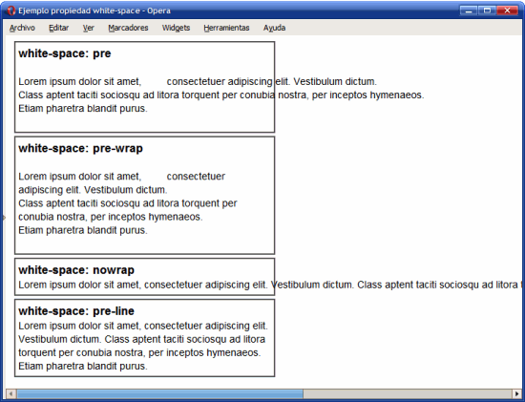

El pseudo-elemento :first-line permite aplicar estilos a la primera línea de un texto. Las palabras que forman la primera línea de un texto dependen del espacio reservado para mostrar el texto o del tamaño de la ventana del navegador, por lo que CSS calcula de forma automática las palabras que forman la primera línea de texto en cada momento.

La siguiente imagen muestra cómo aplica CSS los estilos indicados a la primera línea calculando para cada anchura las palabras que forman la primera línea:

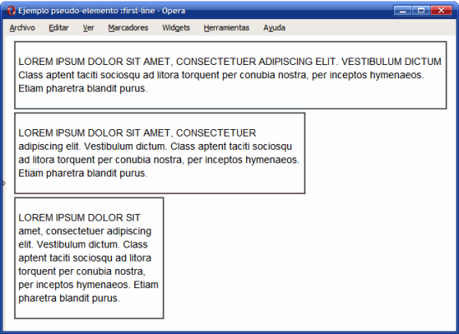

La regla CSS utilizada para los párrafos del ejemplo se muestra a continuación:

p:first-line {

text-transform: uppercase;

}

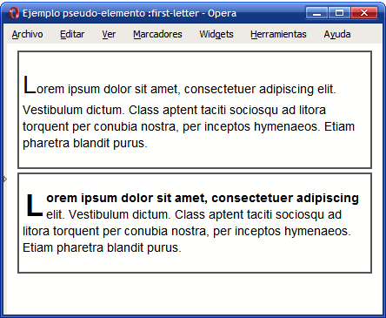

Figura 6.13 Ejemplo de pseudo-elemento first-letter

El código HTML y CSS se muestra a continuación:

#normal p:first-letter {

font-size: 2em;

}

#avanzado p:first-letter {

font-size: 2.5em;

font-weight: bold;

line-height: .9em;

float: left;

margin: .1em;

}

#avanzado p:first-line {

font-weight: bold;

}

<div id="normal">

<p>Lorem ipsum dolor sit amet, consectetuer adipiscing elit. Vestibulum

dictum. Class aptent taciti sociosqu ad litora torquent per conubia nostra,

per inceptos hymenaeos. Etiam pharetra blandit purus.</p>

</div>

<div id="avanzado">

<p>Lorem ipsum dolor sit amet, consectetuer adipiscing elit. Vestibulum

dictum. Class aptent taciti sociosqu ad litora torquent per conubia nostra,

per inceptos hymenaeos. Etiam pharetra blandit purus.</p>

# **Capítulo 7. Enlaces**

## **7.1. Estilos básicos**

### **7.1.1. Tamaño, color y decoración**

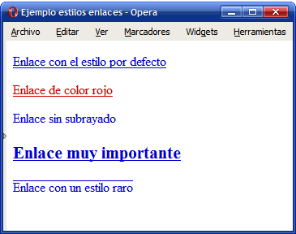

a { margin: 1em 0; display: block;}

.alternativo {color: #CC0000;}

.simple {text-decoration: none;}

.importante {font-weight: bold; font-size: 1.3em;}

.raro {text-decoration:overline;}

<a href="#">Enlace con el estilo por defecto</a>

<a class="alternativo" href="#">Enlace de color rojo</a>

<a class="simple" href="#">Enlace sin subrayado</a>

<a class="importante" href="#">Enlace muy importante</a>

<a class="raro" href="#">Enlace con un estilo raro</a>

### **7.1.2. Pseudo-clases**

* :link, aplica estilos a los enlaces que apuntan a páginas o recursos que aún no han sido visitados por el usuario.
* :visited, aplica estilos a los enlaces que apuntan a recursos que han sido visitados anteriormente por el usuario. El historial de enlaces visitados se borra automáticamente cada cierto tiempo y el usuario también puede borrarlo manualmente.
* :hover, aplica estilos al enlace sobre el que el usuario ha posicionado el puntero del ratón.
* :active, aplica estilos al enlace que está pinchando el usuario. Los estilos sólo se aplican desde que el usuario pincha el botón del ratón hasta que lo suelta, por lo que suelen ser unas pocas décimas de segundo.

El siguiente ejemplo muestra cómo ocultar el subrayado cuando el usuario pasa el ratón por encima de cualquier enlace de la página:

a:hover { text-decoration: none; }

*/* Incorrecto: el nombre de la pseudo-clase no se puede separar de los dos puntos iniciales */*

a: visited { ... }

*/* Incorrecto: la pseudo-clase siempre se añade a continuación del elemento al que modifica */*

a :visited { ... }

*/* Correcto: la pseudo-clase modifica el comportamiento del elemento <a> */*

a:visited { ... }

Las pseudo-clases también se pueden combinar con cualquier otro selector complejo:

a.importante:visited { ... }

a#principal:hover { ... }

div#menu ul li a.primero:active { ... }

También es posible combinar en un mismo elemento las pseudo-clases que son compatibles entre sí:

*/* Los estilos se aplican cuando el usuario pasa el ratón por encima de un*

*enlace que todavía no ha visitado */*

a:link:hover { ... }

*/* Los estilos se aplican cuando el usuario pasa el ratón por encima de un*

*enlace que ha visitado previamente */*

a:visited:hover { ... }

# **7.2. Estilos avanzados**

### **7.2.1. Decoración personalizada**

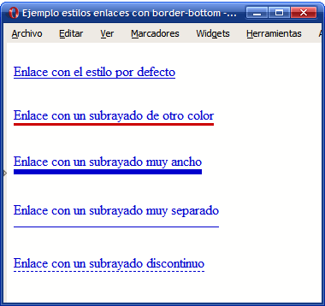

a { margin: 1em 0; float: left; clear: left; text-decoration: none;}

.simple {text-decoration: underline;}

.color { border-bottom: medium solid #CC0000;}

.ancho {border-bottom: thick solid;}

.separado {border-bottom: 1px solid; padding-bottom: .6em;}

.discontinuo {border-bottom: thin dashed;}

### **7.2.2. Imágenes según el tipo de enlace**

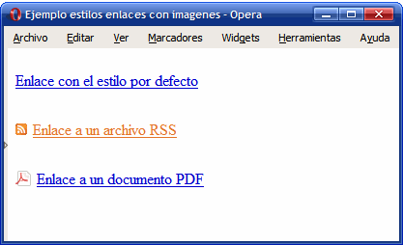

Las reglas CSS necesarias se muestran a continuación:

a { margin: 1em 0; float: left; clear: left; }

.rss {

color: #E37529;

padding: 0 0 0 18px;

background: #FFF url(imagenes/rss.gif) no-repeat left center;

}

.pdf {

padding: 0 0 0 22px;

background: #FFF url(imagenes/pdf.png) no-repeat left center;

}

<a href="#">Enlace con el estilo por defecto</a>

<a class="rss" href="#">Enlace a un archivo RSS</a>

<a class="pdf" href="#">Enlace a un documento PDF</a>

### **7.2.3. Mostrar los enlaces como si fueran botones**

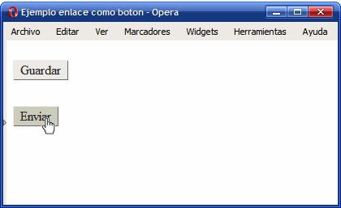

a { margin: 1em 0; float: left; clear: left; }

a.boton {

text-decoration: none;

background: #EEE;

color: #222;

border: 1px outset #CCC;

padding: .1em .5em;

}

a.boton:hover {

background: #CCB;

}

a.boton:active {

border: 1px inset #000;

}

<a class="boton" href="#">Guardar</a>

<a class="boton" href="#">Enviar</a>

# **Capítulo 8. Imágenes**

## **8.1. Estilos básicos**

### **8.1.1. Establecer la anchura y altura de las imágenes**

Utilizando las propiedades width y height, es posible mostrar las imágenes con cualquier altura/anchura, independientemente de su altura/anchura real:

#destacada {

width: 120px;

height: 250px;

}

<img id="destacada" src="imagen.png" />

No obstante, si se utilizan alturas/anchuras diferentes de las reales, el navegador deforma las imágenes y el resultado estético es muy desagradable.

### 

### 

### **8.1.2. Eliminar el borde de las imágenes con enlaces**

img {

border: none;

}

# **8.2. Estilos avanzados**

### **8.2.1. Sombra (drop shadow)**

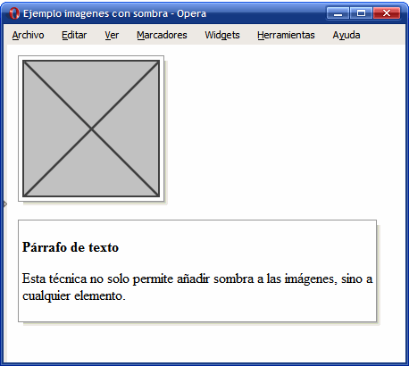

.dropshadow {

float:left;

clear:left;

background: url(imagenes/shadowAlpha.png) no-repeat bottom right !important;

background: url(imagenes/shadow.gif) no-repeat bottom right;

margin: 10px 0 10px 10px !important;

margin: 10px 0 10px 5px;

padding: 0px;

}

.innerbox {

position:relative;

bottom:6px;

right: 6px;

border: 1px solid #999999;

padding:4px;

margin: 0px 0px 0px 0px;

}

# **Capítulo 9. Listas**

## **9.1. Estilos básicos**

### **9.1.1. Viñetas personalizadas**

|  |  |
| --- | --- |
| **Propiedad** | list-style-type |
| **Valores** | disc | circle | square | decimal | decimal-leading-zero | lower-roman | upper-roman | lower-greek | lower-latin | upper-latin | armenian | georgian | lower-alpha | upper-alpha | none | [inherit](https://uniwebsidad.com/libros/referencia-css2/el-valor-inherit) |
| **Se aplica a** | Elementos de una lista |
| **Valor inicial** | disc |
| **Descripción** | Permite establecer el tipo de viñeta mostrada para una lista |

* Los valores gráficos son disc, circle y square y muestran como viñeta un círculo relleno, un círculo vacío y un cuadrado relleno respectivamente.
* Los valores numéricos están formados por decimal, decimal-leading-zero, lower-roman, upper-roman, armenian y georgian.
* Por último, los valores alfanuméricos se controlan mediante lower-latin, lower-alpha, upper-latin, upper-alpha y lower-greek.

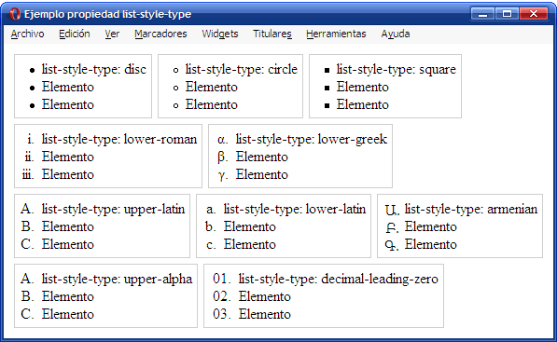

|  |  |
| --- | --- |
| **Propiedad** | list-style-position |
| **Valores** | inside | outside | [inherit](https://uniwebsidad.com/libros/referencia-css2/el-valor-inherit) |
| **Se aplica a** | Elementos de una lista |
| **Valor inicial** | outside |
| **Descripción** | Permite establecer la posición de la viñeta de cada elemento de una lista |

La diferencia entre los valores outside y inside se hace evidente cuando los elementos contienen mucho texto, como en la siguiente imagen:

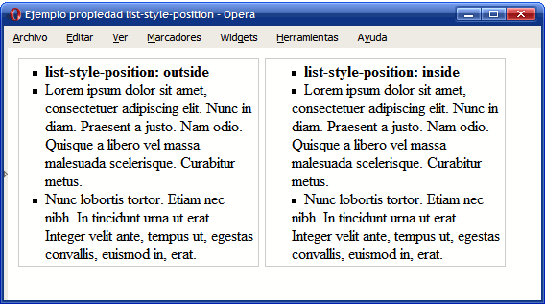

|  |  |
| --- | --- |
| **Propiedad** | list-style-image |
| **Valores** | url | none | [inherit](https://uniwebsidad.com/libros/referencia-css2/el-valor-inherit) |
| **Se aplica a** | Elementos de una lista |
| **Valor inicial** | none |
| **Descripción** | Permite reemplazar las viñetas automáticas por una imagen personalizada |

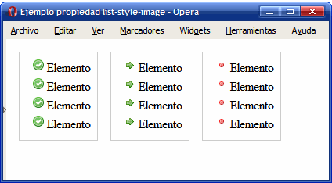

ul.ok { list-style-image: url("imagenes/ok.png"); }

ul.flecha { list-style-image: url("imagenes/flecha.png"); }

ul.circulo { list-style-image: url("imagenes/circulo_rojo.png"); }

|  |  |
| --- | --- |
| **Propiedad** | list-style |
| **Valores** | ( list-style-type || list-style-position || list-style-image ) | [inherit](https://uniwebsidad.com/libros/referencia-css2/el-valor-inherit) |
| **Se aplica a** | Elementos de una lista |
| **Valor inicial** | - |
| **Descripción** | Propiedad que permite establecer de forma simultánea todas las opciones de una lista |

ul { list-style: none }

### **9.1.2. Menú vertical**

Lista de enlaces original:

<ul>

<li><a href="#">Elemento 1</a></li>

<li><a href="#">Elemento 2</a></li>

<li><a href="#">Elemento 3</a></li>

<li><a href="#">Elemento 4</a></li>

<li><a href="#">Elemento 5</a></li>

<li><a href="#">Elemento 6</a></li>

</ul>

Aspecto final del menú vertical:

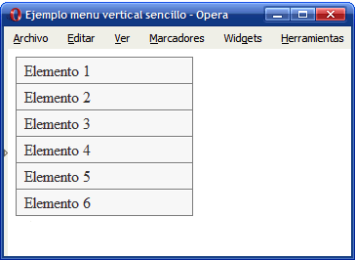

1) Definir la anchura del menú:

ul.menu { width: 180px; }

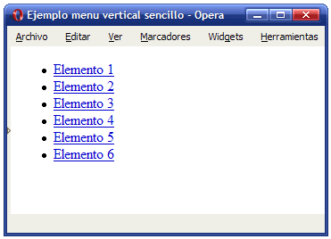

2) Eliminar las viñetas automáticas y todos los márgenes y espaciados aplicados por defecto:

ul.menu {

list-style: none;

margin: 0;

padding: 0;

width: 180px;

}

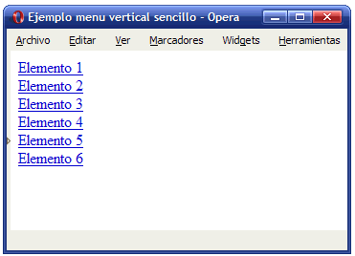

Figura 9.6 Menú vertical: eliminar viñetas por defecto

3) Añadir un borde al menú de navegación y establecer el color de fondo y los bordes de cada elemento del menú:

ul.menu {

border: 1px solid #7C7C7C;

border-bottom: none;

list-style: none;

margin: 0;

padding: 0;

width: 180px;

}

ul.menu li {

background: #F4F4F4;

border-bottom: 1px solid #7C7C7C;

border-top: 1px solid #FFF;

}

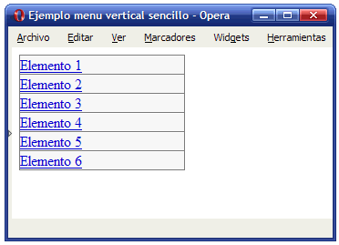

Figura 9.7 Menú vertical: añadiendo bordes

4) Aplicar estilos a los enlaces: mostrarlos como un elemento de bloque para que ocupen todo el espacio de cada <li> del menú, añadir un espacio de relleno y modificar los colores y la decoración por defecto:

ul.menu li a {

color: #333;

display: block;

padding: .2em 0 .2em .5em;

text-decoration: none;

}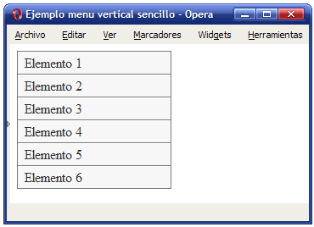

# **9.2. Estilos avanzados**

### **9.2.1. Menú horizontal básico**

Código HTML del menú horizontal:

<ul>

<li><a href="#">Elemento 1</a></li>

<li><a href="#">Elemento 2</a></li>

<li><a href="#">Elemento 3</a></li>

<li><a href="#">Elemento 4</a></li>

<li><a href="#">Elemento 5</a></li>

</ul>

Aspecto final del menú horizontal:

Menú horizontal creado con CSS

1) Aplicar los estilos CSS básicos para establecer el estilo del menú (similares a los del menú vertical anterior):

ul.menu {

background: #F4F4F4;

border: 1px solid #7C7C7C;

list-style: none;

margin: 0;

padding: 0;

}

ul.menu li a {

color: #333;

display: block;

padding: .3em;

text-decoration: none;

}

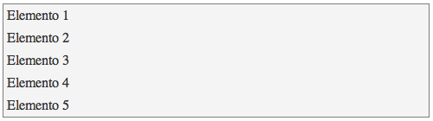

Figura 9.10 Menú horizontal: estilo básico inicial

2) Establecer la anchura de los elementos del menú. Como el menú es de anchura variable y contiene cinco elementos, se asigna una anchura del 20% a cada elemento. Si se quiere tener un control más preciso sobre el aspecto de cada elemento, es necesario asignar una anchura fija al menú.

Además, se posiciona de forma flotante los elementos de la lista mediante la propiedad float. Esta es la clave de la transformación de una lista en un menú horizontal:

ul.menu li {

float: left;

width: 20%;

}

Después de posicionar de forma flotante a todos los elementos de la lista, el elemento <ul> es un elemento vacío ya que en su interior no existe ningún elemento posicionado de forma normal.

Como ya se explicó en las secciones anteriores, la solución de este problema consiste en aplicar la propiedad overflow: hidden; al elemento <ul>, de forma que encierre a todos los elementos posicionados de forma flotante:

ul.menu {

overflow: hidden;

}

Menú horizontal: anchura y posicionamiento flotante

Figura 9.11 Menú horizontal: anchura y posicionamiento flotante

3) Establecer los bordes de los elementos que forman el menú:

ul.menu li a {

border-left: 1px solid #FFF;

border-right: 1px solid #7C7C7C;

}

Menú horizontal: borde de los elementos

Figura 9.12 Menú horizontal: borde de los elementos

4) Por último, se elimina el borde derecho del último elemento de la lista, para evitar el borde duplicado:

<ul>

<li><a href="#">Elemento 1</a></li>

<li><a href="#">Elemento 2</a></li>

<li><a href="#">Elemento 3</a></li>

<li><a href="#">Elemento 4</a></li>

<li><a href="#" style="border-right: none">Elemento 5</a></li>

</ul>

Aspecto final del menú horizontal creado con CSS

Figura 9.13 Aspecto final del menú horizontal creado con CSS

El código CSS final se muestra a continuación:

ul.menu {

background: #F4F4F4;

border: 1px solid #7C7C7C;

list-style: none;

margin: 0;

padding: 0;

overflow: hidden;

}

ul.menu li {

float: left;

width: 20%;

}

ul.menu li a {

border-left: 1px solid #FFF;

border-right: 1px solid #7C7C7C;

color: #333;

display: block;

padding: .3em;

text-decoration: none;

}

# **Capítulo 10. Tablas**

## **10.1. Estilos básicos**

Cuando se aplican bordes a las celdas de una tabla, el aspecto por defecto con el que se muestra en un navegador es el siguiente:

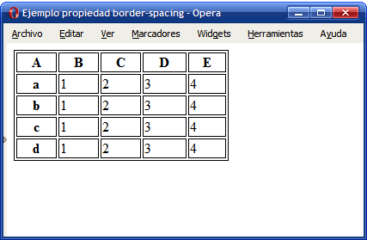

Figura 10.1 Aspecto por defecto de los bordes de una tabla

El código HTML y CSS del ejemplo anterior se muestra a continuación:

.normal {

width: 250px;

border: 1px solid #000;

}

.normal th, .normal td {

border: 1px solid #000;

}

<table class="normal" summary="Tabla genérica">

<tr>

<th scope="col">A</th>

<th scope="col">B</th>

<th scope="col">C</th>

<th scope="col">D</th>

<th scope="col">E</th>

</tr>

...

</table>

|  |  |
| --- | --- |
| **Propiedad** | border-collapse |
| **Valores** | collapse | separate | [inherit](https://uniwebsidad.com/libros/referencia-css2/el-valor-inherit) |
| **Se aplica a** | Todas las tablas |
| **Valor inicial** | separate |
| **Descripción** | Define el mecanismo de fusión de los bordes de las celdas adyacentes de una tabla |

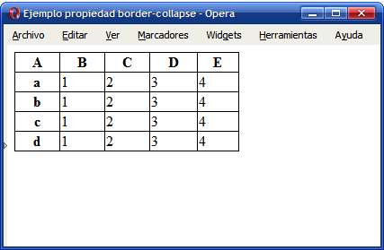

El código CSS completo del ejemplo anterior se muestra a continuación:

.normal {

width: 250px;

border: 1px solid #000;

border-collapse: collapse;

}

.normal th, .normal td {

border: 1px solid #000;

}

Si se opta por el modelo separate (que es el que se aplica si no se indica lo contrario) se puede utilizar la propiedad border-spacing para controlar la separación entre los bordes de cada celda.

|  |  |
| --- | --- |
| **Propiedad** | border-spacing |
| **Valores** | [unidad de medida](https://uniwebsidad.com/libros/referencia-css2/medidas) [unidad de medida](https://uniwebsidad.com/libros/referencia-css2/medidas)? | [inherit](https://uniwebsidad.com/libros/referencia-css2/el-valor-inherit) |
| **Se aplica a** | Todas las tablas |
| **Valor inicial** | 0 |
| **Descripción** | Establece la separación entre los bordes de las celdas adyacentes de una tabla |

La propiedad border-spacing sólo controla la separación entre celdas y por tanto, no se puede utilizar para modificar el tipo de modelo de bordes que se utiliza. En concreto, si se establece un valor igual a 0 para la separación entre los bordes de las celdas, el resultado es muy diferente al modelo collapse:

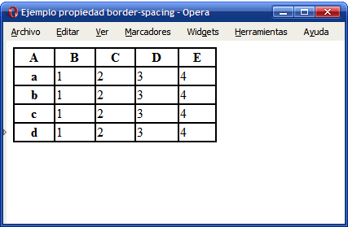

# **10.2. Estilos avanzados**

|  |  |
| --- | --- |
| **Propiedad** | empty-cells |
| **Valores** | show | hide | [inherit](https://uniwebsidad.com/libros/referencia-css2/el-valor-inherit) |
| **Se aplica a** | Celdas de una tabla |
| **Valor inicial** | show |
| **Descripción** | Define el mecanismo utilizado para el tratamiento de las celdas vacías de una tabla |

La siguiente imagen muestra las diferencias entre una tabla normal y una tabla con la propiedad empty-cells: hide:

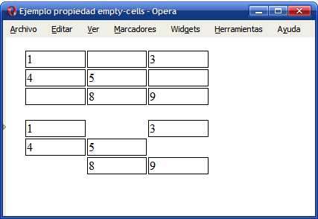

Figura 10.4 Ejemplo de propiedad empty-cells

Desafortunadamente, Internet Explorer 6 y las versiones anteriores no interpretan correctamente esta propiedad y muestran el ejemplo anterior de la siguiente manera:

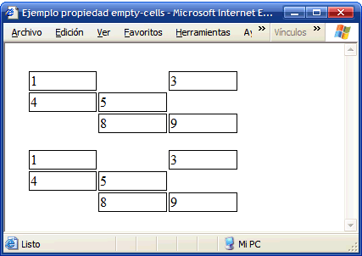

Figura 10.5 Internet Explorer no soporta la propiedad empty-cells

|  |  |
| --- | --- |
| **Propiedad** | caption-side |
| **Valores** | top | bottom | [inherit](https://uniwebsidad.com/libros/referencia-css2/el-valor-inherit) |
| **Se aplica a** | Los elementos caption |
| **Valor inicial** | top |
| **Descripción** | Establece la posición del título de la tabla |

A continuación se muestra el código HTML y CSS de un ejemplo sencillo de uso de la propiedad caption-side:

.especial {

caption-side: bottom;

}

<table class="especial" summary="Tabla genérica">

<caption>Tabla 2.- Título especial</caption>

<tr>

<td>1</td>

<td>2</td>

<td>3</td>

</tr>

...

</table>

La siguiente imagen muestra el resultado de visualizar el ejemplo anterior en cualquier navegador:

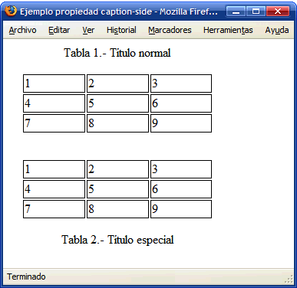

# **Capítulo 11. Formularios**

## **11.1. Estilos básicos**

### **11.1.1. Mostrar un botón como un enlace**

Como ya se vio anteriormente, el estilo por defecto de los enlaces se puede modificar para que se muestren como botones de formulario. Ahora, los botones de formulario también se pueden modificar para que parezcan enlaces.

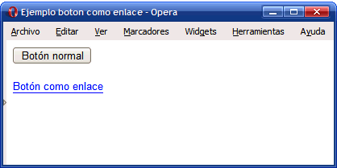

Figura 11.1 Mostrando un botón como si fuera un enlace

Las reglas CSS del ejemplo anterior son las siguientes:

.enlace {

border: 0;

padding: 0;

background-color: transparent;

color: blue;

border-bottom: 1px solid blue;

}

<input type="button" value="Botón normal" />

<input class="enlace" type="button" value="Botón como enlace" />

### **11.1.2. Mejoras en los campos de texto**

Añadiendo un pequeño padding a cada elemento <input>, se mejora notablemente el aspecto del formulario:

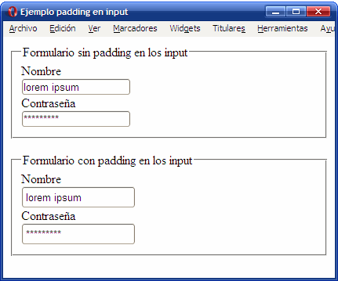

Figura 11.2 Mejorando el aspecto de los formularios gracias al padding

La regla CSS necesaria para mejorar el formulario es muy sencilla:

form.elegante input {

padding: .2em;

}

### **11.1.3. Labels alineadas y formateadas**

Los elementos <input> y <label> de los formularios son elementos en línea, por lo que el aspecto que muestran los formularios por defecto, es similar al de la siguiente imagen:

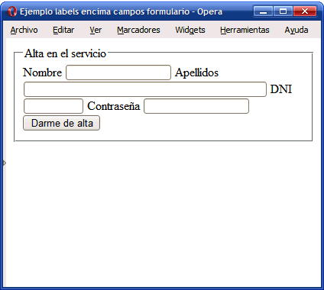

Figura 11.3 Aspecto por defecto que muestran los formularios

El código HTML del ejemplo anterior es el siguiente:

<form>

<fieldset>

<legend>Alta en el servicio</legend>

<label for="nombre">Nombre</label>

<input type="text" id="nombre" />

<label for="apellidos">Apellidos</label>

<input type="text" id="apellidos" size="50" />

<label for="dni">DNI</label>

<input type="text" id="dni" size="10" maxlength="9" />

<label for="contrasena">Contraseña</label>

<input type="password" id="contrasena" />

<input class="btn" type="submit" value="Darme de alta" />

</fieldset>

</form>

Aprovechando los elementos <label>, se pueden aplicar unos estilos CSS sencillos que permitan mostrar el formulario con el aspecto de la siguiente imagen:

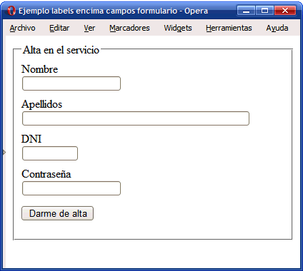

Figura 11.4 Mostrando las etiquetas label encima de los campos del formulario

En primer lugar, se muestran los elementos <label> como elementos de bloque, para que añadan una separación para cada campo del formulario. Además, se añade un margen superior para no mostrar juntas todas las filas del formulario:

label {

display: block;

margin: .5em 0 0 0;

}

El botón del formulario también se muestra como un elemento de bloque y se le añade un margen para darle el aspecto final deseado:

.btn {

display: block;

margin: 1em 0;

}

En ocasiones, es más útil mostrar todos los campos del formulario con su <label> alineada a la izquierda y el campo del formulario a la derecha de cada <label>, como muestra la siguiente imagen:

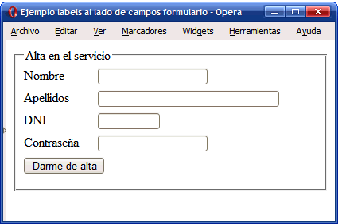

Figura 11.5 Mostrando las etiquetas label alineadas con los campos del formulario

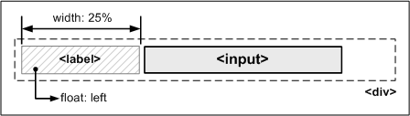

Figura 11.6 Esquema de la técnica de alineación de etiquetas label y campos de formulario

Por tanto, en el código HTML del formulario anterior se añaden los elementos <div>:

<form>

<fieldset>

<legend>Alta en el servicio</legend>

<div>

<label for="nombre">Nombre</label>

<input type="text" id="nombre" />

</div>

<div>

<label for="apellidos">Apellidos</label>

<input type="text" id="apellidos" size="35" />

</div>

...

</fieldset>

</form>

Y en el código CSS se añaden las reglas necesarias para alinear los campos del formulario:

div {

margin: .4em 0;

}

div label {

width: 25%;

float: left;

}

# **11.2. Estilos avanzados**

### **11.2.1. Formulario en varias columnas**

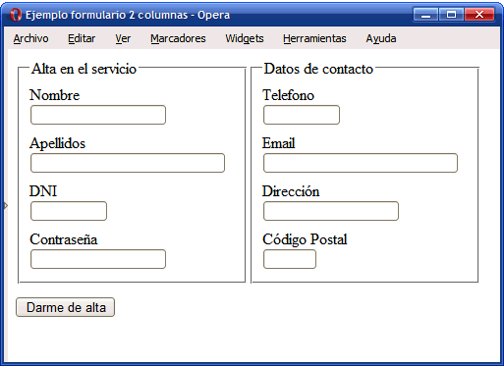

La solución consiste en aplicar la siguiente regla CSS a los <fieldset> del formulario:

form fieldset {

float: left;

width: 48%;

}

<form>

<fieldset>

...

</fieldset>

...

</form>

### **11.2.2. Resaltar el campo seleccionado**

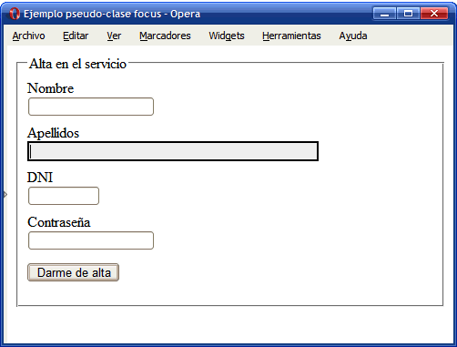

Añadiendo la pseudo-clase :focus después del selector normal, el navegador se encarga de aplicar esos estilos cuando el usuario activa el elemento:

input:focus {

border: 2px solid #000;

background: #F3F3F3;

}

# **Capítulo 12. Layout**

# **12.1. Centrar una página horizontalmente**

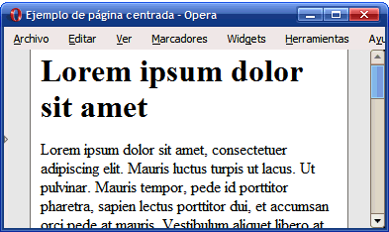

Figura 12.1 Página de anchura fija centrada mediante CSS

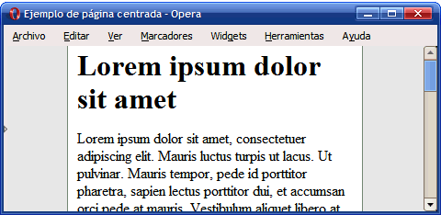

Figura 12.2 Página de anchura fija centrada mediante CSS

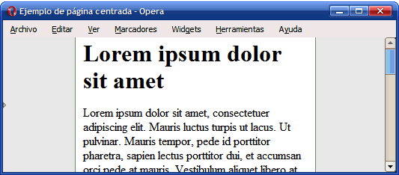

#contenedor {

width: 300px;

margin: 0 auto;

}

<body>

<div id="contenedor">

<h1>Lorem ipsum dolor sit amet</h1>

...

</div>

</body>

Modificando ligeramente el código CSS anterior se puede conseguir un diseño dinámico o *líquido* (también llamado *fluido*) que se adapta a la anchura de la ventana del navegador y permanece siempre centrado:

#contenedor {

width: 70%;

margin: 0 auto;

}

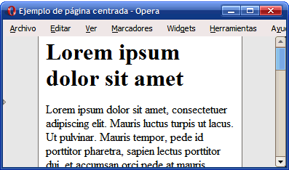

Figura 12.4 Página de anchura variable centrada mediante CSS

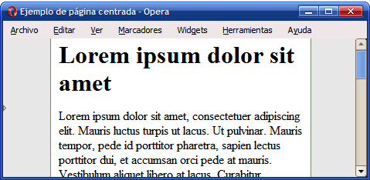

Figura 12.5 Página de anchura variable centrada mediante CSS

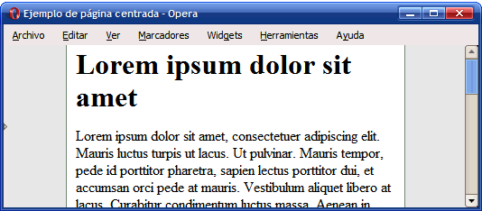

Figura 12.6 Página de anchura variable centrada mediante CSS

# **12.2. Centrar una página verticalmente**

**#contenedor {**

**width: 300px;**

**height: 250px;**

**margin: auto;**

**}**

**<body>**

**<div id="contenedor">**

**<h1>Lorem ipsum dolor sit amet</h1>**

**...**

**</div>**

**</body>**

**La solución correcta para centrar verticalmente una página web se basa en el posicionamiento absoluto e implica realizar un cálculo matemático sencillo. A continuación se muestra el esquema gráfico de los cuatro pasos necesarios para centrar una página web en la ventana del navegador:**

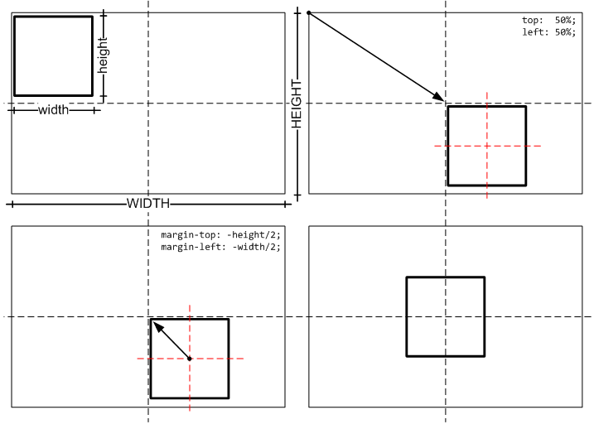

**#contenedor {**

**width: 500px;**

**height: 500px;**

**}**

**<body>**

**<div id="contenedor">**

**<h1>Lorem ipsum dolor sit amet</h1>**

**...**

**</div>**

**</body>**

**A continuación, se posiciona de forma absoluta el elemento contenedor y se asigna un valor de 50% tanto a la propiedad top como a la propiedad left. El resultado es que la esquina superior izquierda del elemento contenedor se posiciona en el centro de la ventana del navegador:**

**#contenedor {**

**width: 500px;**

**height: 500px;**

**position: absolute;**

**top: 50%;**

**left: 50%;**

**}**

**Como se desprende de la imagen anterior, la página web debe moverse hacia arriba una cantidad igual a la mitad de su altura y debe desplazarse hacia la izquierda una cantidad equivalente a la mitad de su anchura. Utilizando las propiedades margin-top y margin-left con valores negativos, la página se desplaza hasta el centro de la ventana del navegador.**

**#contenedor {**

**width: 500px;**

**height: 500px;**

**position: absolute;**

**top: 50%;**

**left: 50%;**

**margin-top: -250px; */* height/2 = 500px / 2 */***

**margin-left: -250px; */* width/2 = 500px / 2 */***

**}**

**Con las reglas CSS anteriores, la página web siempre aparece centrada verticalmente y horizontalmente respecto de la ventana del navegador. El motivo es que la anchura/altura de la página son fijas (propiedades width y height), el desplazamiento necesario para centrarla también es fijo (propiedades margin-top y margin-left) y el desplazamiento hasta el centro de la ventana del navegador se calcula dinámicamente gracias al uso de porcentajes en las propiedades top y left.**

**Para centrar una página sólo verticalmente, se debe prescindir tanto del posicionamiento horizontal como del desplazamiento horizontal:**

**#contenedor {**

**width: 500px;**

**height: 500px;**

**position: absolute;**

**top: 50%;**

**margin-top: -250px; */* height/2 = 500px / 2 */***

**}**

# **12.3. Estructura o layout**

### **12.3.1. Diseño a 2 columnas con cabecera y pie de página**

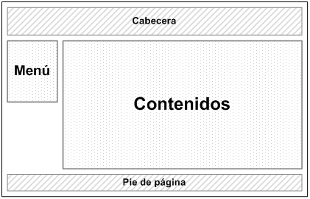

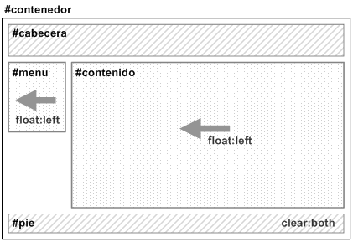

Figura 12.9 Propiedades CSS necesarias en el diseño a dos columnas con cabecera y pie de página

El código HTML y CSS mínimos para definir la estructura de la página sin aplicar ningún estilo adicional son los siguientes:

#contenedor {

width: 700px;

}

#cabecera {

}

#menu {

float: left;

width: 150px;

}

#contenido {

float: left;

width: 550px;

}

#pie {

clear: both;

}

<body>

<div id="contenedor">

<div id="cabecera">

</div>

<div id="menu">

</div>

<div id="contenido">

</div>

<div id="pie">

</div>

</div>

</body>

El diseño anterior es de anchura fija, lo que significa que no se adapta a la anchura de la ventana del navegador. Para conseguir una página de anchura variable y que se adapte de forma dinámica a la ventana del navegador, se deben aplicar las siguientes reglas CSS:

#contenedor {

}

#cabecera {

}

#menu {

float: left;

width: 15%;

}

#contenido {

float: left;

width: 85%;

}

#pie {

clear: both;

}

### **12.3.2. Diseño a 3 columnas con cabecera y pie de página**

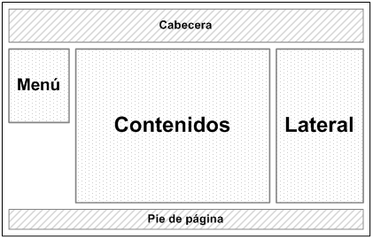

Figura 12.10 Esquema del diseño a tres columnas con cabecera y pie de página

La solución CSS emplea la misma estrategia del diseño a dos columnas y se basa en utilizar las propiedades float y clear:

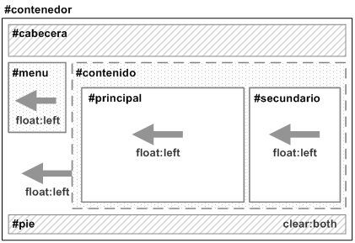

Figura 12.11 Propiedades CSS necesarias en el diseño a 3 columnas con cabecera y pie de página

El código HTML y CSS mínimos para definir la estructura de la página sin aplicar ningún estilo adicional son los siguientes:

#contenedor {

}

#cabecera {

}

#menu {

float: left;

width: 15%;

}

#contenido {

float: left;

width: 85%;

}

#contenido #principal {

float: left;

width: 80%;

}

#contenido #secundario {

float: left;

width: 20%;

}

#pie {

clear: both;

}

<body>

<div id="contenedor">

<div id="cabecera">

</div>

<div id="menu">

</div>

<div id="contenido">

<div id="principal">

</div>

<div id="secundario">

</div>

</div>

<div id="pie">

</div>

</div>

</body>

El código anterior crea una página con anchura variable que se adapta a la ventana del navegador. Para definir una página con anchura fija, solamente es necesario sustituir las anchuras en porcentajes por anchuras en píxel.

# **12.4. Alturas/anchuras máximas y mínimas**

CSS define cuatro propiedades que permiten limitar la anchura y altura mínima y máxima de cualquier elemento de la página. Las propiedades son max-width, min-width, max-height y min-height.

|  |  |
| --- | --- |
| **Propiedad** | max-width |
| **Valores** | [unidad de medida](https://uniwebsidad.com/libros/referencia-css2/medidas) | [porcentaje](https://uniwebsidad.com/libros/referencia-css2/porcentajes) | none | [inherit](https://uniwebsidad.com/libros/referencia-css2/el-valor-inherit) |
| **Se aplica a** | Todos los elementos salvo filas y grupos de filas de tablas |
| **Valor inicial** | none |
| **Descripción** | Permite definir la anchura máxima de un elemento |

|  |  |
| --- | --- |
| **Propiedad** | min-width |
| **Valores** | [unidad de medida](https://uniwebsidad.com/libros/referencia-css2/medidas) | [porcentaje](https://uniwebsidad.com/libros/referencia-css2/porcentajes) | [inherit](https://uniwebsidad.com/libros/referencia-css2/el-valor-inherit) |
| **Se aplica a** | Todos los elementos salvo filas y grupos de filas de tablas |
| **Valor inicial** | 0 |
| **Descripción** | Permite definir la anchura mínima de un elemento |

|  |  |
| --- | --- |
| **Propiedad** | max-height |
| **Valores** | [unidad de medida](https://uniwebsidad.com/libros/referencia-css2/medidas) | [porcentaje](https://uniwebsidad.com/libros/referencia-css2/porcentajes) | none | [inherit](https://uniwebsidad.com/libros/referencia-css2/el-valor-inherit) |
| **Se aplica a** | Todos los elementos salvo columnas y grupos de columnas de tablas |
| **Valor inicial** | none |
| **Descripción** | Permite definir la altura máxima de un elemento |

|  |  |
| --- | --- |
| **Propiedad** | min-height |
| **Valores** | [unidad de medida](https://uniwebsidad.com/libros/referencia-css2/medidas) | [porcentaje](https://uniwebsidad.com/libros/referencia-css2/porcentajes) | [inherit](https://uniwebsidad.com/libros/referencia-css2/el-valor-inherit) |
| **Se aplica a** | Todos los elementos salvo columnas y grupos de columnas de tablas |
| **Valor inicial** | 0 |
| **Descripción** | Permite definir la altura mínima de un elemento |

#contenedor {

min-width: 500px;

max-width: 900px;

}

max-width equivalente para Internet Explorer:

div {

max-width: 800px;

width: expression(document.body.clientWidth > 801? "800px": "auto");

}

min-width equivalente para Internet Explorer:

div {

min-width:800px;

width: expression(document.body.clientWidth < 801? "800px": "auto" );

}

max-height equivalente para Internet Explorer:

div {

max-height: 300px;

overflow: hidden;

height: expression(this.scrollHeight > 301? "300px" : "auto" );

}

min-height equivalente para Internet Explorer:

div {

min-height:300px;

overflow: hidden;

height: expression(this.scrollHeight < 301? "300px" : "auto" );

}

# **Capítulo 13. Otros**

## **13.1. Propiedades shorthand**

# 

|  |  |
| --- | --- |
| **Propiedad** | **font** |
| **Valores** | **( ( font-style || font-variant || font-weight )? font-size ( / line-height )? font-family ) | caption | icon | menu | message-box | small-caption | status-bar |** [**inherit**](https://uniwebsidad.com/libros/referencia-css2/el-valor-inherit) |
| **Se aplica a** | **Todos los elementos** |
| **Valor inicial** | **-** |
| **Descripción** | **Permite indicar de forma directa todas las propiedades de la tipografía de un texto** |

# 

|  |  |
| --- | --- |
| **Propiedad** | **margin** |
| **Valores** | **(** [**unidad de medida**](https://uniwebsidad.com/libros/referencia-css2/medidas) **|** [**porcentaje**](https://uniwebsidad.com/libros/referencia-css2/porcentajes) **| auto ) {1, 4} |** [**inherit**](https://uniwebsidad.com/libros/referencia-css2/el-valor-inherit) |
| **Se aplica a** | **Todos los elementos salvo algunos casos especiales de elementos mostrados como tablas** |
| **Valor inicial** | **-** |
| **Descripción** | **Establece de forma directa todos los márgenes de un elemento** |

# 

|  |  |
| --- | --- |
| **Propiedad** | **padding** |
| **Valores** | **(** [**unidad de medida**](https://uniwebsidad.com/libros/referencia-css2/medidas) **|** [**porcentaje**](https://uniwebsidad.com/libros/referencia-css2/porcentajes) **){1, 4} |** [**inherit**](https://uniwebsidad.com/libros/referencia-css2/el-valor-inherit) |
| **Se aplica a** | **Todos los elementos excepto algunos elementos de tablas como grupos de cabeceras y grupos de pies de tabla** |
| **Valor inicial** | **-** |
| **Descripción** | **Establece de forma directa todos los rellenos de los elementos** |

# 

|  |  |
| --- | --- |
| **Propiedad** | **border** |
| **Valores** | **(** [**unidad de medida**](https://uniwebsidad.com/libros/referencia-css2/medidas)**_borde ||** [**color**](https://uniwebsidad.com/libros/referencia-css2/colores)**_borde || estilo_borde ) |** [**inherit**](https://uniwebsidad.com/libros/referencia-css2/el-valor-inherit) |
| **Se aplica a** | **Todos los elementos** |
| **Valor inicial** | **-** |
| **Descripción** | **Establece el estilo completo de todos los bordes de los elementos** |

# 

|  |  |
| --- | --- |
| **Propiedad** | **background** |
| **Valores** | **( background-**[**color**](https://uniwebsidad.com/libros/referencia-css2/colores) **|| background-image || background-repeat || background-attachment || background-position ) |** [**inherit**](https://uniwebsidad.com/libros/referencia-css2/el-valor-inherit) |
| **Se aplica a** | **Todos los elementos** |
| **Valor inicial** | **-** |
| **Descripción** | **Establece todas las propiedades del fondo de un elemento** |

# 

|  |  |
| --- | --- |
| **Propiedad** | **list-style** |
| **Valores** | **( list-style-type || list-style-position || list-style-image ) |** [**inherit**](https://uniwebsidad.com/libros/referencia-css2/el-valor-inherit) |
| **Se aplica a** | **Elementos de una lista** |
| **Valor inicial** | **-** |
| **Descripción** | **Propiedad que permite establecer de forma simultanea todas las opciones de una lista** |

# **13.2. Versión para imprimir**

# **1) Ocultar los elementos que no se van a imprimir:**

# **#cabecera, #menu, #lateral, #comentarios {**

# **display: none !important;**

# **}**

# **Los bloques (normalmente encerrados en elementos de tipo <div>) que no se van a imprimir se ocultan con la propiedad display y su valor none. La palabra clave !important aumenta la prioridad de esta regla CSS y más adelante se explica su significado.**

# **2) Corregir la estructura de la página:**

# **body, #contenido, #principal, #pie {**

# **float: none !important;**

# **width: auto !important;**

# **margin: 0 !important;**

# **padding: 0 !important;**

# **}**

# **Normalmente, las páginas web complejas están formadas por varias columnas posicionadas mediante la propiedad float. Si al imprimir la página se eliminan las columnas laterales, es conveniente reajustar la anchura y el posicionamiento de la zona de contenidos y de otras zonas que sí se van a imprimir.**

# **3) Modificar los colores y tipos de letra:**

# **body { color: #000; font: 100%/150% Georgia, "Times New Roman", Times, serif; }**

### **13.2.1. Imprimiendo los enlaces**

# **a:after {**

# **content: " (" attr(href) ") ";**

# **}**

# **El código CSS anterior añade después de cada enlace de la página un texto formado por la dirección a la que apunta el enlace mostrada entre paréntesis. Si se quiere añadir las direcciones antes de cada enlace, se puede utilizar el *pseudo-elemento* :before:**

# **a:before {**

# **content: " (" attr(href) ") ";**

# **}**

# **13.3. Personalizar el cursor**

# 

|  |  |
| --- | --- |
| **Propiedad** | **cursor** |
| **Valores** | **( (url ,)* ( auto | crosshair | default | pointer | move | e-resize | ne-resize | nw-resize | n-resize | se-resize | sw-resize | s-resize | w-resize | text | wait | help | progress ) ) |** [**inherit**](https://uniwebsidad.com/libros/referencia-css2/el-valor-inherit) |
| **Se aplica a** | **Todos los elementos** |
| **Valor inicial** | **auto** |
| **Descripción** | **Permite personalizar el puntero del ratón** |

# 

|  |  |
| --- | --- |
| **Puntero** | **Navegadores que lo soportan** |
| **cursor: default** | **Todos** |
| **cursor: crosshair** | **Todos** |
| **cursor: hand** | **Solo Internet Explorer** |
| **cursor: pointer** | **Todos salvo Internet Explorer** |
| **cursor:pointer; cursor: hand** | **Todos** |
| **cursor: move** | **Todos** |
| **cursor: text** | **Todos** |
| **cursor: wait** | **Todos** |
| **cursor: help** | **Todos** |
| **cursor: n-resize** | **Todos** |
| **cursor: ne-resize** | **Todos** |
| **cursor: e-resize** | **Todos** |
| **cursor: se-resize** | **Todos** |
| **cursor: s-resize** | **Todos** |
| **cursor: sw-resize** | **Todos** |
| **cursor: w-resize** | **Todos** |
| **cursor: nw-resize** | **Todos** |
| **cursor: progress** | **Solo Internet Explorer** |
| **cursor: not-allowed** | **Solo Internet Explorer** |
| **cursor: no-drop** | **Solo Internet Explorer** |
| **cursor: vertical-text** | **Solo Internet Explorer** |
| **cursor: all-scroll** | **Solo Internet Explorer** |
| **cursor: col-resize** | **Solo Internet Explorer** |
| **cursor: row-resize** | **Solo Internet Explorer** |
| **cursor: url(...)** | **Solo Internet Explorer** |

# 

# 

# 

# 